**LAPORAN KERJA PRAKTIK**

**PENGEMBANGAN WEB PROFILE**

**PONDOK PESANTREN MAHASISWA UNIVERSAL**



**Disusun Oleh:**

**Raka Sulthonuddin Ahmadsyah 1157050134**

**JURUSAN TEKNIK INFORMATIKA**

**FAKULTAS SAINS DAN TEKNOLOGI**

**UNIVERSITAS ISLAM NEGERI SUNAN GUNUNG DJATI**

**BANDUNG**

**2020**

# LEMBAR PERSETUJUAN

**LAPORAN KERJA PRAKTIK**

**PENGEMBANGAN WEB PROFILE**

**PONDOK PESANTREN MAHASISWA UNIVERSAL**

**Disusun Oleh:**

**Raka Sulthonuddin Ahmadsyah 1157050134**

Telah diperiksa dan disetujui oleh pembimbing

pada tanggal: ..........................

|  |  |  |
| --- | --- | --- |
| Pembimbing Instansi  **Muhammad Maksugi, S.Hum** |  | Pembimbing Kerja Praktik  **Agung Wahana, SE., M.T.**  NIP. 197305120091003 |
| Mengetahui,  Ketua Jurusan  **Cepy Slamet, S.T.,M.Kom.**  NIP. 198002252011011007 | | |

# LEMBAR PENGESAHAN

**LAPORAN KERJA PRAKTIK**

**PENGEMBANGAN WEB PROFIL**

**PONDOK PESANTREN MAHASISWA UNIVERSAL**

**Disusun Oleh:**

**Raka Sulthonuddin Ahmadsyah 1157050134**

Telah diperiksa dan disetujui oleh pembimbing

pada tanggal: ..........................

|  |  |  |
| --- | --- | --- |
| Pembimbing Instansi  **Muhammad Maksugi, S.Hum** |  | Pembimbing Kerja Praktik  **Agung Wahana, SE., M.T.**  NIP. 197305120091003 |
| Mengetahui,  Ketua Jurusan  **Cepy Slamet, S.T.,M.Kom.**  NIP. 198002252011011007 | | Dosen Penguji  ................................................  NIP. |

# KATA PENGANTAR

*Assalamu’alaikum Wr.Wb*

Puji serta syukur penulis panjatkan kepada Allah Subhana Wata’ala, karena berkat izin-Nyalah penulis dapat menyelesaikan laporan Kerja Praktik ini. Tidak lupa shalawat serta salam semoga senantiasa tercurah limpah kepada jungjunan kita, Habibana Wa Nabiyana Muhammad SAW beserta keluarga, para sahabat, dan kita selaku umatnya sampai akhir zaman.

Penulisan laporan Kerja Praktik ini dimaksudkan untuk melengkapi salah satu mata kuliah di Jurusan Teknik Informatika UIN Sunan Gunung Djati Bandung. Adapun judul kerja praktik yang penulis selesaikan yakni berjudul ***“*PENGEMBANGAN WEB PROFIL PONDOK PESANTREN MAHASISWA UNIVERSAL*”****.*

Dengan segala kerendahan hati penulis ingin menyampaikan ucapan terima kasih yang sebesar – besarnya kepada :

1. Allah SWT yang telah memberikan kenikmatan atas karunia dan rahmat-Nya.
2. Nabi Muhammad SAW sebagai panutan hidup saya.
3. Kedua orang tua yang senantiasa memberikan semua hal baik materil maupun nonmateril.
4. Muhammad Maksugi, S.Hum. sebagai pembimbing instansi kerja praktik yang senantiasa mengarahkan proses pembuatan program kerja praktik di PONDOK PESANTREN MAHASISWA UNIVERSAL.
5. Bapak Agung Wahana, SE., M.T.sebagai dosen pembimbing praktik yang telah senantiasa membantu saya dalam proses kerja praktik ini.
6. Bapak Cepy Slamet, S.T.,M.Kom. selaku Ketua Jurusan Teknik Informatika yang senantiasa memberikan motivasi serta dorongan kepada para mahasiswanya.
7. Rizal Zaelani ursulaeman teman satu kelompok Kerja Praktik yang selalu memberi saran, semangat dan membagi ilmunya yang berharga.
8. Teman – teman dan semua pihak yang sudah bersedia berbagi informasi sehingga banyak ilmu dan pemikiran baru yang sebelumnya penulis tidak tahu.

Saya sadar bahwa di dunia ini tidak ada yang sempurna termasuk laporan kerja praktik yang saya susun. Saya masih membutuhkan masukan yang dapat membangun saya menjadi lebih baik di masa yang akan datang. Oleh karena itu, saya membutuhkan kritik dan saran yang akan membuat motivasi dalam kehidupan saya.

*Wassalamu’alaikum Wr.Wb*

Bandung, 1 Maret 2020

Penulis

# DAFTAR ISI

LEMBAR PERSETUJUAN i

LEMBAR PENGESAHAN ii

KATA PENGANTAR iii

DAFTAR ISI v

DAFTAR GAMBAR viii

DAFTAR TABEL ix

BAB I PENDAHULUAN 1

1.1 Latar Belakang Masalah 1

1.2 Perumusan Masalah 1

1.3 Batasan Masalah 2

1.4 Tujuan 2

1.5 Manfaat 2

1.5.1 Bagi Penulis 2

1.5.2 Bagi Pengguna Website 3

1.6 Metodologi Penelitian 3

1.6.1 Teknik Pengumpulan Data 3

1.6.2 Metode Pengembangan Prototype 3

1.7 Sistematika Penyusunan 4

BAB II LANDASAN TEORI 6

2.1 Pengertian Pondok Pesantren 6

2.2 Pengertian Sistem Informasi 7

2.3 Pengertian Website 7

2.3.1 Website Dinamis 8

2.3.2 Website Statis 8

2.3.3 Website Interaktif 8

2.4 Metode Pengembangan Perangkat Lunak 9

2.5 *Tools* dan Bahasa Pemrograman 13

2.5.1 HTML 13

2.5.2 CSS 13

2.5.3 Web Server (Apache) 13

2.5.4 PHP 14

2.5.5 Java Script 14

2.5.6 Database (mysql) 14

2.5.7 Balsamiq Mockup 15

2.6 Pemodelan Data 15

2.7 Analisis dan Perancangan Pemrograman Terstruktur 16

2.7.1 *Data Flow Diagram* (DFD) 16

2.7.2 Kamus Data 18

2.8 Konsep Basis Data 21

2.8.1 Pengertian Basis Data 21

2.8.2 DBMS (*Database Management System*) 22

2.8.3 SQL (*Structured Query Language*) 23

BAB III TINJAUAN UMUM PONDOK PESANTREN MAHASISWA UNIVERSAL 24

3.1 Profil / Pondok Pesantren MahasiswaUniversal 24

3.2 Visi dan Misi Pondok Pesantren Mahasiswa Universal 26

3.2.1 Visi 26

3.2.2 Misi 26

BAB IV ANALISIS DAN PERANCANGAN 28

4.1 Analisis Sistem 28

4.1.1 Analisis Sistem yang Sedang Berjalan 28

4.1.2 Analisis Kebutuhan Fungsional 28

4.1.3 Analisis Kebutuhan Non-Fungsional 29

4.2 Analisis Kebutuhan Perangkat 30

4.2.1 Analisis Kebutuhan Perangkat Lunak 30

4.2.2 Analisis Kebutuhan Perangkat Keras 30

4.3 Analisis Data 31

4.3.1 Analisis Kebutuhan Masukan 31

4.3.2 Analisis Kebutuhan Keluaran 32

4.4 Perancangan Sistem 32

4.4.1 *Flowchart* (Diagram Alur) 32

4.4.2 Diagram Konteks 33

4.4.3 *Data Flow Diagram* (DFD) 33

4.4.4 Kamus Data 40

4.5 Perancangan Data Base 42

4.5.1 Entity Relationship Diagram (ERD) 42

4.6 Perancangan Antar Muka 43

4.6.1 Halaman Untuk Pengunjung 43

4.6.2 Halaman menu Admin 46

BAB V IMPLEMENTASI 48

5.1 Persiapan Implementasi 48

5.1.1 Persiapan Perangkat Keras (*Hadware)* 48

5.1.2 Persiapan Perangkat Lunak (*Software*) 48

5.1.3 Implementasi Basis Data 49

5.2 Implementasi Antar Muka (*User Interfaces*) 49

5.2.1 Login 49

5.2.2 Halaman Utama Admin Panel 50

5.2.3 Halaman Pengelolaan Profil Sekolah 51

5.2.4 Halaman Pengelolaan Dokumentasi 51

5.2.5 Halaman Pengelolaan Event 52

5.2.6 Halaman Pengunjung. 53

5.3 Pengujian Aplikasi 56

BAB VI PENUTUP 58

6.1 Kesimpulan 58

6.2 Saran 58

DAFTAR PUSTAKA 59

LAMPIRAN 60

# DAFTAR GAMBAR

Gambar 1.‎0.1 Model Prototype 5

Gambar 2.‎0.1 Ilustrasi model prototipe 11

Gambar 2.‎0.2 Skema model prototipe dalam pengembangan sistem informasi 11

Gambar 3.‎0.1 Struktur Organisasi Pondok Pesantren Ibnu Siena 29

Gambar ‎0.1 Diagram Context Sistem Informasi Sekolah 35

Gambar ‎0.2 Diagram Level 1 36

Gambar ‎0.3 Diagram Proses 1 Level 2 36

Gambar ‎0.4 Diagram Proses 2 level 2 37

Gambar ‎0.5 Diagram Proses 3 Level 2 37

Gambar ‎0.6 Diagram Proses 4 Level 2 38

Gambar ‎0.7 Diagram Proses 5 Level 2 38

Gambar ‎0.8 Diagram Proses 6 Level 2 38

Gambar ‎4.6.1.1 Perancangan Tampilan Halaman index 47

Gambar ‎4.6.1.2 Perancangan Tampilan Halaman Sejarah 48

Gambar ‎4.6.1.3 Perancangan Tampilan Halaman index 48

Gambar ‎4.6.1.4 Perancangan Tampilan Halaman Visi dan Misi 48

Gambar ‎4.6.1.5 Perancangan Tampilan Halaman tujuan 49

Gambar ‎4.6.1.6 Perancangan Tampilan Halaman SMP 49

Gambar ‎4.6.1.7 Perancangan Tampilan Halaman SMA 49

Gambar ‎4.6.1.8 Perancangan Tampilan Halaman Galery 50

Gambar 4.6.1.9 Perancangan Tampilan login 50

Gambar ‎4.6.1.10 Perancangan Tampilan Halaman profil sekolah 50

Gambar ‎4.6.1.11 Perancangan Tampilan Halaman profil sekolah 51

Gambar ‎4.6.1.12 Perancangan Tampilan Halaman Event 51

Gambar ‎4.6.1.13 Perancangan Tampilan Halaman profil sekolah 51

Gambar ‎5.1.3.1 Tabel Database Sistem Informasi Sekolah 53

Gambar 5.2.1.1 Halaman login 53

Gambar ‎‎5.2.1.2 Halaman Utama Admin Panel (data berita) 54

Gambar 5.2.1.3 Halaman tambah berita (data berita) 54

Gambar ‎5.2.1.4 Halaman Tabel Data admin 55

Gambar ‎5.2.1.5 Halaman Dokumentasi 56

Gambar ‎‎5.2.1.6 Halaman tabel data guru 57

Gambar ‎‎5.2.1.7 Halaman tambah guru 57

Gambar ‎5.2.1.8 Halaman pengunjung 58

Gambar ‎‎5.2.1.9 Halaman sejarah,visi misi,tujuan, fasilitas 58

Gambar ‎5.2.110 Halaman profil SMP dan SMA 59

Gambar ‎5.2.1.11 Halaman Galery 59

Gambar ‎‎5.2.1.12 Halaman informasi PPDB 60

# DAFTAR TABEL

Tabel ‎0.1 Simbol dan deskripsi ERD notasi Chen 17

Tabel ‎0.2 Notasi pada *Data Flow Diagram (DFD)* 20

Tabel ‎0.1 Kebutuhan fungsional 34

Tabel ‎0.2 Kebutuhan Non-Fungsional 34

Tabel ‎0.3 Rancangan Tabel Admin 44

Tabel ‎0.4 Rancangan Tabel Berita 44

Tabel ‎0.5 Rancangan Tabel Media 45

Tabel ‎0.6 Rancangan Tabel Event 40

Tabel ‎0.3 Rancangan Tabel Post 41

Tabel ‎0.4 Hasil Pengujian Aplikasi 61

# BAB I PENDAHULUAN

## Latar Belakang Masalah

Pondok Pesantren Mahasiswa Universal merupakan sebuah Pondok pesantren yang sedang berkembang. Hal ini terbukti dari beberapa kegiatan administrasi dan pemberian informasi yang mulai mengalami perubahan dari manual menjadi serba terotomatisasi. Mulai dari informasi pesantren, kegiatan administrasi, sampai pada kegiatan akademik, yang terbukti dengan dimulainya pembuatan media informasi berbasis online.

Salah satu kegiatan akademik di Pondok Pesantren Mahasiswa Universal adalah mempublikasikan agenda pesantren kepada semua orang serta mengedukasi melalui tulisan dan aset multimedia karya santri. Kegiatan ini sebenarnya telah lama dilakukan melalui internet dengan bantuan website komersial, namun karena kurangnya tenaga ahli dalam pengurusan website tersebut, membuat web dirasa tidak begitu berfungsi sebagai mana yang di harapkan.

Dari masalah tersebut, penulis mendapatkan tugas dari Pondok Pesantren Mahasiswa Universal untuk membuat sebuah web profile pondok pesantren yang efektif dan efisien, sehingga kegiatan publikasi dapat dilakukan tanpa adanya kendala teknis.

## Perumusan Masalah

Berdasarkan latar belakang yang dikemukakan di atas, dapat dirumuskan masalah sebagai berikut :

* + - * 1. Bagaimana merancang dan menganalisis web profile yang efektif dan efisien ?
        2. Bagaimana menampilkan informasi kegiatan dan edukasi di Pondok Pesantren Mahasiswa Universal agar mudah di ketahui oleh khalayak ?

## Batasan Masalah

Pengembangan aplikasi ini memiliki batasan-batasan masalah sebagai berikut:

1. Aplikasi ini hanya mengelola data seputar informasi agenda kegiatan dan edukasi Pondok Pesantren
2. Aplikasi ini hanya dapat dikelola oleh bagian admin yang dipercaya untuk mengelola sistem informasi ini.
3. Metode pengembangan yang diterapkan yaitu metode pengembangan *Prototype*.
4. *Tools* yang digunakan untuk mengembangkan aplikasi ini adalah *XAMPP, Atom Text Editor,* dan bahasa pemrograman phpserta css
5. Pemodelan sistem dibuat dengan menggunakan *tools* *StarUML* dan *Balsamiq Mockup*.

## Tujuan

Tujuan dikembangkannya aplikasi ini adalah untuk:

1. Untuk membantu pihak Pondok Pesantren Mahasiswa Universal dalam mengoptimalkan publikasi

## Manfaat

Manfaat dari pembuatan *website* Sistem Informasi Pondok Pesantren Ibnu Siena Tasikmalaya ini adalah :

### Bagi Penulis

Pembuatan website ini menjadi sebuah wadah untuk menerapkan ilmu yang telah di-dapat penulis selama berada di bangku perkuliahan, baik itu matakuliah berbasis teori maupun praktikum. Selain itu pengembangan aplikasi ini memberikan pengalaman yang sangat berguna bagi penulis tentang dunia kerja yang sesungguh-nya, terutama di bidang teknologi informasi. Bagaimana bekerja secara langsung dengan klien dan *stakeholder*, memaparkan fitur-fitur yang dapat membantu proses bisnis klien, melakukan sosialisasi aplikasi dan sebagainya. .

### Bagi Pengguna Website

Pembuatan website ini menjadi suatu kemudahan terbaru bagi bagian Admin Pondok Pesantren Mahasiswa Universal untuk menginformasikan setiap kegiatan kegiatan di pondok, serta menjembatani admin dan masyrakat serta manfaat lainnya adalah mengefesiensikan waktu dan tenaga.

## Metodologi Penelitian

### Teknik Pengumpulan Data

Metode yang digunakan dalam pengumpulan data yaitu dengan menggunakan metode penelitian deskriptif. Metode ini merupakan sebuah metode yang memberikan gambaran secara objektif tentang suatu permasalahan yang ada. Adapun tahapan yang digunakan dalam pengumpulan datanya adalah sebagai berikut:

1. Wawancara, yaitu pengumpulan data dengan cara melakukan tanya jawab se-cara langsung dengan admin website Pondok Pesantren Mahasisa Universal.
2. Observasi, Pengumpulan data dengan cara mengadakan pengamatan atau peninjauan langsung ke objek yang sedang di teliti.
3. Studi Literatur, Mengamati situs-situs yang mempunyai topik yang sama dengan sistem yang dibuat.

### Metode Pengembangan Prototype

Model Prototyping ini sangat sesuai diterapkan untuk kondisi yang beresiko tinggi di mana masalah-masalah tidak terstruktur dengan baik, terdapat fluktuasi kebutuhan pemakai yang berubah dari waktu ke waktu atau yang tidak terduga, bila interaksi dengan pemakai menjadi syarat mutlak dan waktu yang tersedia sangat terbatas sehingga butuh penyelesaian yang segera. Model ini juga dapat berjalan dengan maksimal pada situasi di mana system yang diharapkan adalah yang inovatif dan mutakhir sementara tahap penggunaan sistemnya relatif singkat. (Tn, Macam-Macam Model Pengembangan Perangkat Lunak dan Contoh Penerapan, 2016)

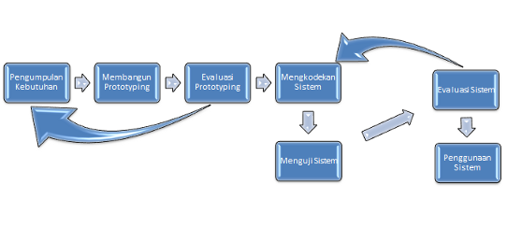

Gambar 1.‎0.1 Model Prototype

## Sistematika Penyusunan

Penulisan laporan kerja praktek ini di bagi ke dalam enam bab, yang disusun berdasarkan sistematika sebagai berikut:

**BAB I PENDAHULUAN**

Bab ini berisi mengenai latar belakang masalah, perumusan masalah, batasan masalah, tujuan kerja praktik, manfaat kerja praktik, metodologi kerja praktik, dan sistematika penyusunan.

**BAB II LANDASAN TEORI**

Bab ini menjelaskan tentang teori-teori yang akan digunakan untuk memecahkan permasalahan yang mendukung perancangan fitur-fitur baru pada aplikasi pengolahan data dan informasi. Teori-teori yang dibahas bisa saja dikutip dari buku atau sumber terpercaya yang menjadi tinjauan utama untuk program yang akan dibuat.

**BAB III TINJAUAN UMUM PONDOK PESANTREN MAHASISWA UNIVERSAL**

Bab ini memberikan informasi mengenai profil Pondok Pesantren Mahasiswa Universal, meliputi: sejarah, visi dan misi, dan struktur organisasi.

**BAB IV ANALISIS DAN PERANCANGAN**

Bab ini membahas mengenai kajian aplikasi yang akan dibuat mulai dari analisis sistem hingga perancangan sistem.

**BAB V IMPLEMENTASI**

Bab ini membahas mengenai implementasi dari Rancangan Pembuatan Website Profile di Pondok Pesantren Mahasiswa Universal.

**BAB VI PENUTUP**

Bab ini membahas kesimpulan dari keseluruh laporan kerja praktik ini serta saran untuk perbaikan kedepannya.

# BAB II LANDASAN TEORI

## Pengertian Pondok Pesantren

Pesantren adalah sebuah pendidikan tradisional yang para siswanya tinggal bersama dan belajar di bawah bimbingan guru yang lebih dikenal dengan sebutan [kiai](https://id.wikipedia.org/wiki/Kiai" \o "Kiai) dan mempunyai [asrama](https://id.wikipedia.org/wiki/Asrama" \o "Asrama) untuk tempat menginap santri. Santri tersebut berada dalam kompleks yang juga menyediakan masjid untuk beribadah, ruang untuk belajar, dan kegiatan keagamaan lainnya. Kompleks ini biasanya dikelilingi oleh tembok untuk dapat mengawasi keluar masuknya para santri sesuai dengan peraturan yang berlaku. Pondok Pesantren merupakan dua istilah yang menunjukkan satu pengertian.

Pesantren menurut pengertian dasarnya adalah tempat belajar para santri, sedangkan pondok berarti rumah atau tempat tinggal sederhana terbuat dari bambu. Di samping itu, kata pondok mungkin berasal dari Bahasa Arab Funduq yang berarti asrama atau hotel. Di Jawa termasuk Sunda dan Madura umumnya digunakan istilah pondok dan pesantren, sedang di Aceh dikenal dengan Istilah dayah atau rangkang atau menuasa, sedangkan di Minangkabau disebut surau.

Pesantren juga dapat dipahami sebagai lembaga pendidikan dan pengajaran agama, umumnya dengan cara nonklasikal, di mana seorang kiai mengajarkan ilmu agama Islam kepada santri-santri berdasarkan kitab-kitab yang ditulis dalam bahasa Arab oleh Ulama Abad pertengahan, dan para santrinya biasanya tinggal di pondok (asrama) dalam pesantren tersebut.[2]

## Pengertian Sistem Informasi

* + - 1. **Sistem**

Sistem adalah kumpulan dari elemen-elemen yang berinteraksi untuk mencapai suatu tujuan tertentu. Sistem ini menggambarkan suatu kejadian-kejadian dan kesatuan yang nyata, seperti tempat, benda dan orang-orang yang betul-betul ada dan terjadi.

* + 1. **Informasi**

McFadden dkk (1999) mendefinisikan informasi sebagai data yang telah diproses sedemikian rupa sehingga meningkatkan pengetahuan seseorang yang menggunakan data tersebut.

* + 1. **Sistem informasi**

Sistem adalah suatu jaringan kerja dari prosedur-prosedur yang saling berhubungan, berkumpul bersama-sama untuk melakukan suatu kegiatan atau untuk menyelesaikan suatu sasaran yang tertentu

## Pengertian Website

Situs web (bahasa Inggris: *website*) adalah suatu halaman web yang saling berhubungan yang umumnya berada pada peladen yang sama berisikan kumpulan informasi yang disediakan secara perorangan, kelompok, atau organisasi.

Sebuah halaman *web* biasanya berupa dokumen yang ditulis dalam format *HTML (Hyper Text Markup Language*), yang selalu bisa diakses melalui *HTTP,* yaitu sebuah *protokol* yang menyampaikan informasi dari *server website* untuk ditampilkan kepada para pemakai melalui *web browser*. *Web browser* berkomunikasi dengan *web server* lewat jaringan komunikasi *protokol HTTP.* *Browser* mengirim pesan atau layanan tertentu ke *web server*. *Web server* kemudian menanggapi dengan mengirim dokumen tertentu, dokumen yang diterima oleh *web browser* yaitu dokumen *HTML* yang ditampilkan di layar.

*Website* merupakan sebuah kumpulan dari halaman-halaman situs, yang terangkum dalam sebuah *domain* atau *subdomain*, yang tempatnya berada di dalam *World Wide Web (WWW)* di dalam *Internet*. Sebuah halaman *web* biasanya berupa dokumen yang ditulis dalam format *HTML (Hyper Text Markup Language*), yang selalu bisa diakses melalui *HTTP*, yaitu sebuah *protokol* yang menyampaikan informasi dari *server website* untuk ditampilkan kepada para pemakai melalui *web browser*.

### Website Dinamis

*Website* Dinamis adalah dinamis merupakan situs web yang secara spesifik didisain agar isi yang terdapat dalam situs tersebut dapat diperbarui secara berkala dengan mudah. (Rizki, 2011) Sesuai dengan namanya, isi yang terkadung dalam situs web ini umumnya akan berubah setelah melewati satu periode tertentu. Situs berita adalah salah satu contoh jenis situs yang umumnya mengimplementasikan situs web dinamis. Contoh dari *website* dinamis seperti web berita yang didalamnya terdapat fasilitas berita, dsb.

### Website Statis

*Website* Statis adalah situs *web* yang memiliki isi tidak dimaksudkan untuk diperbarui secara berkala sehingga pengaturan ataupun pemutakhiran isi atas situs web tersebut dilakukan secara manual.(Himawan, 2018)

### Website Interaktif

Website Interaktif adalah suatu website yang memang pada saat ini memang terkenal. Contohnya website interaktif seperti forum dan blog. Di website ini para pengguna bisa berinteraksi dan juga beradu argumen mengenai apa yang menjadi pemikiran mereka.(Oliviagnesantoso, 2016)

## Metode Pengembangan Perangkat Lunak

Dalam proses pembuatan dan pengembangan perangkat lunak, dibutuhkan metode pengembangan perangkat lunak dengan menggunakan model dan metodologi yang tepat. Pada awal pengembangan perangkat lunak, para pembuat program belum menggunakan metode pengembangan perangkat lunak dan langsung pengkodean. Dan ditemuilah kendala-kendala seiring dengan perkembangan skala sistem perangkat lunak yang makin besar. Namun pada tahun 1960-an, para pembuat program mulai menggunakan beberapa metode perangkat lunak untuk program yang berskala besar dan memiliki kendala yang besar pula untuk mempermudah pengembagan perangkat lunak.

Sistem informasi ini menggunakan metode pengembangan perangkat lunak tipe prototipe. Metode ini digunakan karena seringkali pelanggan hanya membayangkan kumpulan kebutuhan yang diinginkan tanpa memberikan spesifikasi secaa rinci. Peran pengembang perangkat lunak disini harus menspesifikasikan kebutuhan perangkat lunak yang akan dibuat dan dikembangkan kepada pelanggan secara rinci dari segi teknis dimana pelanggan sering kurang mengerti mengenai hal ini. Model ini juga dapat digunakan untuk menyambungkan ketidakpahaman pelanggan mengenai hal teknis dan memperjelas spesifikasi kebutuhan yang diinginkan pelangkan kepada pengembang perangkat lunak.

Model prototipe dimulai dari mengumpulkan kebutuhan pelanggan terhadap perangkat lunak yang akan dibuat. Lalu dibuatlah progam prototipe agar pelanggan lebih terbayang dengan apa yang sebenarnya diinginkan. Program prototipe biasanya merupakan program yang belum jadi. Program ini biasanya menyediakan tampilan dengan simulasi alur perangkat lunak sehingga tampak seperti perangkat lunak yang sudah jadi. Program prototipe ini dievaluasi oleh pelanggan sampai ditemukan spesifikasi dengan keinginan pelanggan.

Model prototipe cocok digunakan untuk menjabarkan kebutuhan pelanggan secara lebih detil karena pelanggan sering kali kesulitan menyampaikan kebutuhannya secara detil tanpa melihat gambaran yang jelas. Untuk mengantisipasi agar proyek dapat berjalan sesuai dengan target waktu dan biaya di awal, maka sebaiknya spesifikasi kebutuhan sistem harus sudah disepakati oleh pengembang dengan pelanggan secara tertulis. Dokumen tersebut akan menjadi patokan agar spesifikasi kebutuhan sistem masih dalam ruang lingkup proyek. Model prototipe kurang cocok untuk aplikasi dengan skala besar karena prototipe untuk aplikasi skala besar akan sangat memakan waktu dan tenaga serta beresiko tinggi terhadap membengkaknya biaya waktu dan proyek. Permasalahan dapat terjadi pada model prototipe, hal ini dapat diatasi dengan melakukan perjanjian antara pengembang perangkat lunak dengan pelanggan agar model prototipe hanya digunakan untuk mendefinisikan spesifikasi kebutuhan perangkat lunak, tapi tidak untuk seluruh proses pengembangan seluruh sistem perangkat lunak.(Shalahuddin, 2015)



Gambar 2.‎0.2 Skema model prototipe dalam pengembangan sistem informasi

Adapun tahapan-tahapan dalam pengembangan model perangkat lunak prototipe adalah (Kurnia, 2012) :

1. Pengumpulan kebutuhan

Pelanggan dan pengembang bersama-sama mendefinisikan format seluruh perangkat lunak, mengidentifikasikan semua kenutuhan dan garis besar sistem yang kan dibuat.

1. Membangun prototipe

Membangun prototipe dengan membuat perancangan sementara yang berfokus pada penyajian pada pelanggan (misalnya dengan membuat masukan (*input*) dan keluaran (*output*).

1. Evaluasi prototipe

Evaluasi ini dilakukan oleh pelanggan apakah prototipe yang sudah dibangun sudah sesuai dengan keinginan pelanggan. Jika sudah, maka tahap 4 akan diambil. Jika tidak, prototipe direvisi dengan mengulangi langkah 1,2 dan 3.

1. Mengkodekan sistem

Dalam tahap ini, prototipe yang sudah disepakati diterjemahkan kedalam bahasa pemrograman yang sesuai

1. Menguji sistem

Setelah sistem sudah menjadi suatu perangkat lunak yang siap pakai, harus di tes dahulu sebelum digunakan. Pengujian ini dilakukan dengan White Box Testing, Black Box Testing, Basic Path, pengujian arsitektur dan lain-lain.

1. Evaluasi sistem

Pelanggan mengevaluasi apakan sistem yang sudah jadi sudah sesuai dengan yang diharapkan. Jika sudah, lakukan tahap 7. Jika tidak, ulangi tahap 4 dan 5.

1. Menggunakan sistem

Perangkat lunak yang telah diuji dan diterima pelanggan siap untuk digunakan.

Disamping itu, model pengambangan perangkat lunak prototipe juga memiliki kelebihan dan kekurangan. Kelebihan model prototipe adalah :

* 1. Pengguna dapat langsung melihat wujud perangkat lunak yang kan dibangun meskipun sedehana dan dapat menggali kebutuhan yang lebih dalam sebagai bahan penyusunan perangkat lunak berikutnya.
  2. Memudahkan pengguna untuk memetakan pikirannya dengan prototipe.
  3. Membangun komunikasi yang baik dengan pengguna.
  4. Bermanfaat untuk menyatakan objek yang abstrak.
  5. Membantu mengidentifikasi kebingungan spesifikasi.
  6. Dapat menggenerasi spesifikasi aplikasi.
  7. Mendorong adanya inovasi dan desain yang fleksibel.
  8. Waktu pengembangan cepat jika tidak terjadi banyak iterasi.

Kelemahan dari model prototipe adalah :

* 1. Ketidaksadaran pengguna bahwa ini hanya suatu model awal bukan model akhir.
  2. Pengembang kadang-kadang memubat implementasi yang sembarangan.
  3. Teknik dan peralatan yang tidak optimal pada prototipe yang kan tetap digunakan pada perangkat lunak sesungguhnya.
  4. Kebutuhan mempunyai kemungkinan sering berubah.
  5. Sulit dalam hal dokumentasi.
  6. Banyaknya perulangan proses dapat membuat pembengkakan biaya dan jadwal.

## *Tools* dan Bahasa Pemrograman

### HTML

HTML singkatan dari Hypertext Markup Language merupakan sebuah bahasa pemrograman yang digunakan untuk membuat ssuatu website yang memiliki sintak atau aturan tertentu dalam menuliskan skrip atau kode sehingga browser dapat menampilkan informasi dengan membaca kode-kode HTML. (Tn, HTML, 2018)

### CSS

CSS (*Cascading Style Sheet*) secara sederhana adalah sebuah metode yang digunakan untuk mempersingkat penulisan tag HTML seperti *font*, *color*, teks dan tabel menjadi lebih ringkas sehingga tidak terjadi pengulangan penulisan. CSS adalah bahasa *style sheet* yang digunakan untuk mengatur tampilan dokumen. Dengan adanya CSS memungkinkan untuk menampilkan halaman yang sama dengan format yang berbeda.(Studio, 2008)

### Web Server (Apache)

Web server adalah perangkat lunak yang berfungsi sebagai penerima permintaan yang dikirimkan melalui browser kemudian memberikan tanggapan permintaan dalam bentuk halaman situs web atau lebih umumnya dalam dokumen HTML. Dan disini kami menggunakan Apache unrtuk memudahkan pemilik website untuk mebuat konten di web – dan karena itulah software diikuti dengan kata ‘web server’. Apache adalah salah satu web server tertua dan dapat diandalkan.

### PHP

PHP (Hypertext Preprocessor) adalah bahasa skripting yang terpasang pada HTML. Sebagian besar sintaks mirip dengan Bahasa C, Java, dan Perl, ditambah beberapa fungsi PHP yang spesifik (Tn, www.triwahyudi.tk Bisa Karena Biasa, 2010). Tujuan utama penggunaan Bahasa ini adalah untuk memungkinkan perancangan web menulis halaman web dinamik denga cepat. PHP merupakan secara umum dikenal sebagai bahasa pemrograman script-script yang membuat dokumen HTML secara on the fly yang dieksekusi server web, dokumen HTML yang dihasilkan dari suatu aplikasi bukan dokumen HTML yang dibuat dengan menggunakan editor teks atau editor HTML, dikenal juga sebagai bahasa pemrograman server side.

### Java Script

Javascript adalah bahasa *scripting* kecil, ringan, berorientasi objek dan lintas platform. Javascript adalah bahasa *scripting* yang paling populer di internet dan bekerja pada banyak *browser* seperti InternetExplorer, Mozilla Firefox dan Opera. Javascript digunakan pada halaman web untuk meningkatkan tampilan desain, form validasi, *cookies*, tampilan grafik dan lain sebagainya. (Yuhefizar, 2008)

### Database (mysql)

MySQL adalah sebuah perangkat lunak sistem manajemen basis data SQL (bahasa Inggris: database management system) atau DBMS yang multialur, multipengguna, dengan sekitar 6 juta instalasi di seluruh dunia. MySQL AB membuat MySQL tersedia sebagai perangkat lunak gratis di bawah lisensi GNU General Public License (GPL), tetapi mereka juga menjual di bawah lisensi komersial untuk kasus-kasus di mana penggunaannya tidak cocok dengan penggunaan GPL. (Himasis, 2018)

### Balsamiq Mockup

Balsamiq mockup adalah program aplikasi yang digunakan dalam pembuatan tampilan user interface sebuah aplikasi (Tn, Balsamiq Mockup, 2016). Software ini sudah menyediakan tools yang dapat memudahkan dalam membuat desain prototyping aplikasi yang akan kita buat.

## Pemodelan Data

Pemodelan adalah gambaran dari realita yang simpel dan dituangkan dalam bentuk pemetaan dengan aturan tertentu. Pemodelan dapat menggunakan bentuk yang sama dengan realitas. Pada dunia pembangunan perangkat lunak, sistem informasi juga diperlukan pemodelan. Pemodelan perangkat lunak digunakan untuk mempermudah langka berikutnya dari pembangunan sebuah sistem informasi sehingga lebih terencana. Seperti halnya maket, pemodelan pada pembangunan perangkan lunak digunakan untuk memvisualkan perangkat lunak yang akan dibuat.

Perangkat pemodelan adalah suatu model yang digunakan untuk menguraikan sistem menjadi bagian-bagian yang dapat diatur dan mengkomunikasikan ciri konseptual dan fungsional kepada pengamat. Peran perangkat pemodelan adalah sebagai berikut :

1. Komunikasi. Perangkat pemodelan dapat digunakan sebagai alat komunikasi antara pemakai dengan analis sistem maupun pengembang perangkat lunak dalam pengembangan sistem.
2. Eksperimentasi. Pengembangan sistem bersifat *trial and error*.
3. Prediksi. Model meramalkan bagaimana suatu sistem akan bekerja

## Analisis dan Perancangan Pemrograman Terstruktur

Pemrograman terstruktur adalah konsep atau paradigma atau sudut pandang pemrograman yang membagi-bagi program berdasarkan fungsi-fungsi atau prosedur-prosedur yang dibutuhkan program komputer. Modul-modul (pembagian program) biasanya dibuat dengan mengelompokkan fungsi-fungsi dan prosedurprosedur yang diperlukan sebuah proses tertentu. Fungsi-fungsi dan prosedurprosedur ditulis secara sekuensial atau terurut dari atas ke bawah sesuai dengan kebergantungan antau fungsi atau prosedur (fungsi atau prosedur yang dapat dipakai oelh fungsi atau prosedur yang ada di bawahnya harus sudah ditulis atau dideklarasikan di atasnya).

Pemodulan pada pemrograman terstruktur dibagi berdasarkan fungsi-fungsi dan prosedur-prosedur. Oleh karena itu, pemodelan pada pemrograman terstruktur harus lebih fokus bagaimana memodelkan data dan fugsi-fungsi atau prosedurprosedur yang harus dibuat. Jenis paradigma pemrogaman yang digunakan dapat dideteksi dari bahasa pemrogaman apa yang akan digunkan untuk membuat program, baru setelah itu ditentukan paradigma pemrograman apa yang digunakan.

### *Data Flow Diagram* (DFD)

*Data Flow Diagram* (DFD) awalnya dikembangkan oleh Chris Gane dan Trish Sarson pada tahun 1979 yang termasuk dalam *Structured System Analysis and Design Methodology* (SSADM) yang ditulis oleh Chris Gane dan Trish Sarson. Sistem yang dikembangkan ini berbasis pada dekomposisi fungsional dari sebuah sistem. Edward Yourdon dan Tom DeMarco memperkenalkan metode yang lain pada tahun 1980-an dimana mengubah persegi dengan sudut lengkung dengan lingkaran untuk dinotasikan. DFD Edward Yourdon dan Tom DeMarco populer digunakan sebagai model analisis sistem perangkat lunak yang akan diimplementasikan dengan pemrograman terstruktur.

DFD dapat digunakan untuk mempresentasikan sebuah sistem atau perangkat lunak pada beberapa level abstraksi. DFD dapat dibagi menjadi beberapa level yang lebih detail untuk mempresentasikan aliran informasi atau fungsi yang lebih detail. DFD menyediakan mekanisme untuk pemodelan fungsional maupun pemodelan aliran informasi. Oleh karena itu, DFD lebih sesuai digunakan untuk memodelkan fungsi-fungsi perangkat lunak yang akan diimplementasikan menggunakan pemrograman terstruktur karena pemrograman terstruktur membagi-bagi bagiannya dengan fungsifungsi dan prosedur-prosedur.

DFD tidak susuai untuk memodelkan sistem perangkat lunak yang akan dibangun menggunakan pemograman berorientasi objek. Paradigma pemrogaman tersturktur dan pemrograman berorientasi objek merupakan hal yang berbeda. Notasi pada DFD (Edward Yourdon dan Tom DeMarco) adalah sebagai berikut :

Tabel ‎0.2 Notasi pada *Data Flow Diagram (DFD)*

|  |  |
| --- | --- |
| Notasi | Keterangan |
|  | **Proses atau fungsi** **atau prosedur**. Pada pemodelan perangkat lunak yang akan diimplementasikan dengan pemogaman terstruktur, maka pemodelan notasi inilah yang harusnya menjadi fungsi atau prosedur di dalam kode program. Nama yang diberikan pada sebuah  proses biasanya berupa kata kerja. |
|  | ***File* atau basis data atau penyimpanan**. Pada pemodelan perangkat lunak yang akan diimplementasikan dengan pemrograman terstruktur, maka pemodelan notasi inilah yang  harusnya dibuat menjadi tabel-tabel |

### Kamus Data

Kamus data (*data dictionary*) dipergunakna untuk memperjelas aliran data yang digambarkan pada DFD (*Data Flow Diagram*). Kamus data adalah kumpulan daftar elemen data yang mengalir pada sistem perangkat lunak sehingg dipahami secara umum (memiliki standar cara penulisan). Kamus data dalam implementasi program dapat menjadi parameter masukan atau keluaran dari sebuah fungsi atau prosedur. Kamus data biasanya berisi :

**2.7.2.1. Nama arus data.**

Karena DD dibuat berdasarkan arus data yang mengalir di DFD, maka nama dari arus data juga harus dicatat di DD, sehingga mereka yang membaca DFD dan memerlukan penjelasan lebih lanjut tentang suatu arus data tertentu di DFD dapat langsung mencarinya dengan mudah di DD.

**2.7.2.2.. Alias.**

Alias atau nama lain dari data dapat dituliskan bila nama lain ini ada. Alias perlu ditulis karena data yang sama mempunyai nama yang berbeda untuk orang atau departemen satu dengan yang lainnya, misalnnya bagian pembuat faktur dan langganan menyebut bukti penjualan sebagai faktur, sedang bagian gudang menyebutnya sebagai tembusan permintaan persediaan. Baik faktur dan tembusan permintaan persediaan ini mempunyai struktur data yang sama, tetapi mempunyai struktur yang berbeda.

**2.7.2.3.. Bentuk data.**

Bentuk data perlu dicatat di DD, karena dapat digunakan untuk mengelompokkan DD ke dalam kegunaannya sewaktu perancangan sistem. DD yang mencatat data yang mengalir dalam bentuk dokumen dasar atau formulir akan digunakan untuk merancang bentuk input sistem.DD yang mencatat data yang mengalir dalam bentuk laporan tercetak dan dokumen hasil cetakan komputer akan digunakan untuk merancang output yang akan dihasilkan oleh sistem. DD yang mencatat data yang mengalir dalam bentuk tampilan dilayar monitor akan digunakan untuk merancang tampilan layar yang akan dihasilkan oleh sistem.DD yang mencatat data yang mengalir dalam bentuk parameter dan variabel akan digunakan untuk merancang proses dari program.DD yang mencatat data yang mengalir dalam bentuk dokumen, formulir, laporan, dokumen cetakan komputer, tampilan di layar monitor, variabel dan field akan digunakan untuk merancang database.

**2.7.2.4.. Arus data.**

Arus data menunjukkan dari mana data mengalir dan ke mana data akan menuju. Keterangan arus data ini perlu dicatat di DD supaya memudahkan mencari arus data ini di DFD.

**2.7.2.5.. Penjelasan.**

Untuk tidak memperjleas lagi tentang makna dari arus data yang dicatat di DD, maka bagian penjelasan dapat diisi dengan keterangan-keterangan tentang arus data tersebut. Sebagai misalnya nama dari arus data adalah tembusan permintaaan persediaan, maka dapat lebih dijelaskan sebagai tembusan dari faktur penjualan untuk meminta barang dari gudang.

**2.7.2.6.. Periode.**

Periode ini menunjukkan kapan terjadinya arus data ini. Periode perlu dicatat di DD karena dapat digunakan untuk mengidentifikasikan kapan input data harus dimasukkan ke sistem, kapan proses dari program harus dilakukakan dan kapan laporan-laporan harus dihasilkan.

**2.7.2.7.. Volume.**

Volume yang perlu dicatat di DD adalah tentang volumen rata-rata dan volume puncak dari arus data. Volume rata-rata menunjukkan banyaknya rata-rata arus data yang mengalir dalam suatu periode tertentu dan volume puncak menunjukkan volume yang terbanyak, Volume ini digunakan untuk mengidentifikasikan besarnya simpanan luar yang akan digunakan, kapasitas dan jumlah dari alat input, alat pemroses dan alat output.

**2.7.2.8. Struktur data.**

Struktur data menunjukkan arus data Kebanyakan sistem, kadang-kadang elemen data terlalu kompleks untuk didefinisikan. Kekomplekkan tersebut seharusnya diuraikan melalui sejumlah elemen data yang lebih sederhana. Kemudian elemen data yang lebih sederhana tersebut didefinisikan kembali hingga nilai dan satuan relevan dan elementer.

## Konsep Basis Data

### Pengertian Basis Data

Basis data terdiri dari dua kata, yaitu basis dan data. Basis kurang lebih dapat diartikan sebagai markas atau gudang, tempat besarang atau berkumpul. Sedangkan data adalah represenasi fakta dunia nyata yang mewakili suatu objek seperti manusia (pegawai, siswa, pembeli, pelanggan), barang, hewan, peristiwa, konsep, keadaan dan sebagainya yang diwujudkan dalam bentuk angka, huruf, simbol, teks, gambar, bunyi, atau kombinasinya. Sebagai atu kesatuan istilah, basis data (*database*) sendiri dapat didefinisikan dalam sejumlah sudut pandang seperti :

1. Himpunan kelompok data (arsip) yang salng berhubungan yang diorganisasi sedemikian rupa agar kelak dapat dimanfaatkan kembali dengan cepat dan mudah.
2. Kumpulan data yang salng berhubungan yang disimpan secara bersaa sedemikian rupa dan tanpa pengulangan (redudansi) yang tidak perlu, untk memenuhi berbagai kebutuhan.
3. Kempulan file atau arsip atau tabel yang saling berhubungan yang disimpan dalam media penyimpanan elekronik.

Tujuan dari dibuatnya tabel-tabel adalah untuk menyimpan data ke dalam tabel-tabel agar mudah diakses. Oleh karena itu, untuk meracang tabel-tabel yang akan dibuat maka dibutuhkan pola pikir penyimpanan data nantinya jika dalam bentuk baris-baris data (*record*) dimana setiap baris terdiri dari beberapa kolom. (Fathansyah, 2015)

### DBMS (*Database Management System*)

Pengelolaan basis data secara fisik tidak dilakukan oleh pemakai secara langsung, tapi ditangani oleh sebuah perangkat lunak atau sistem yang khusus. Perangkat lunak inilah (disebut DBMS atau *Database Management System*) yang akan menentukan bagaimana data diorganisasi, disimpan, diubah dan diambil kembali. Ia juga menerapkan mekanisme pengamanan data, pemakaian secara besama, pemaksaan keakuratan atau konsistensi data dan sebagainya.

DBMS (*Database Management System*) atau dalam bahasa Indonesia sering disebut sebagai Sistem Manajemen Basis Data adalah suatu sistem aplikasi yang digunakan untuk menyimpan, mengelola dan menampilkan data. Suatu sistem aplikasi disebut DBMS jika memenuhi persyaratan minimal sebagai berikut :

1. Menyediakan fasilitas untuk mengelola akses data.
2. Mampu menangani integritas data.
3. Mampu menangani akses data yang dilakukan.
4. Mampu menangani *backup* data.

Perangkat lunak yang termasuk DBMS seperti dBase, FoxBase, Rbase, Microsoft Access dan Borland-Paradox atau Borland-Interbase, Microsoft SQL Server, Oracle Database, IBM DB2, Informix, Sybase, MySQL dan PostgreSQL. (Fathansyah, 2015)

### SQL (*Structured Query Language*)

SQL adalah sebuah konsep pengoperasian database, terutama untuk pemilihan atau seleksi dan pemasukan data, yang memungkinkan pengoperasian data dikerjakan dengan mudah secara otomatis. Umumnya, setiap software-software RDBMS menyediakan 4 perintah DML dari SQL. DML (*Data Manipulation Language*) adalah perintah yang digunakan untuk mengoperasikan atau memanipulasi isi *database*. Empat perintah DMLtersebut diantaranya :

* *select* : digunakan untuk mengambil data dari database.
* *delete*: digunakan untuk menghapus data pada database.
* *insert* : menampbahkan data ke database.
* *update*: memodifikasi data pada database.

# BAB III TINJAUAN UMUM PONDOK PESANTREN MAHASISWA UNIVERSAL

## Profil / Pondok Pesantren MahasiswaUniversal

Salah satu strategi perubahan masyarakat yang diakui keandalannya adalah normative-reeducative strategy, yaitu strategi perubahan masyarakat melalui pelembagaan ‘nilai dan norma’ dalam kehidupan masyarakat. Norma dan nilai tersebut termasyarakatkan melalui pendidikan (education-reeducation). Proses pendidikan yang baik dan sistematis akan melahirkan perubahan paradigma berpikir masyarakat, yang pada gilirannya akan mempercepat proses perubahan masyarakat. Pertumbuhan suatu masyarakat dimulai dari produktivitas individu, dan produktivitas individu diperoleh melalui pendidikan lewat efeknya pada peningkatan kemampuan manusia dan motivasi manusia untuk berprestasi.

Tentu saja, norma, nilai, serta proses pendidikan yang harus dikembangkan bukan semata-mata yang bersifat antroposentris (yang berorientasi pada pemenuhan kebutuhan fisik duniawi), tetapi juga harus secara seimbang mengembangkan nilai, norma, dan proses pendidikan teosentris (aspek moral, spiritual, ketuhanan). Berbagai penelitian tentang pengembangan Sumber Daya manusia menunjukkan bahwa hard skill (kemampuan intelektual, kecakapan teknis) menyumbang 15% saja bagi kesuksesan hidup seseorang. Sisanya, 85 % ditentukan oleh soft skill (akhlak, kepribadian, etos kerja, kejujuran dan sebagainya) yang antara lain dihasilkan oleh pendidikan berkarakter teosentris.

Sejarah pendidikan Islam Indonesia telah mencatat bahwa pondok pesantren yang dikelola secara serius dan ikhlas, mempunyai keunggulan tersendiri, terutama pada sisi tradisi keilmuan dan transmisi-internalisasi nilai-nilai dan norma. Karena ia senantiasa menebarkan dan menyuarakan tata nilai dan norma-norma agama. Pola kehidupan sosial, budaya, dan keagamaan masyarakat di lingkungan pondok pesantren, umumnya memiliki dasar-dasar nilai, norma, dan tradisi keagamaan yang kuat serta membentuk pola hubungan fungsional-produktif di antara keduanya.

Salah satu misi utama penyelenggaraan Pondok Pesantren sejak awal berdirinya adalah melakukan kegiatan kaderisasi keulamaan dalam tradisi keilmuan yang berorientasi tafaqquh fi al-din sebagai wujud kesadaran kolektif masyarakat (Islam) dalam menghadapi perubahan zaman. Karenanya Pondok Pesantren tumbuh dan berkembang selaras dengan cita agama yang akan segera hilang manakala motif dan corak keagamaan masyarakat juga hilang.

Belakangan ini, Pondok Pesantren menyimpan banyak persoalan yang menjadikannya tertatih-tatih dalam menapaki perjalanan sejarahnya. Rasanya belum pernah Pondok Pesantren menghadapi tantangan berat seperti sekarang. Tidak sedikit Pondok Pesantren yang hampir kehilangan modal sosial dan kulturalnya. Di tengah ketertatihannya itu, akhir-akhir ini Pondok Pesantren juga disergap oleh stigma negatif pasca rangkaian teror bom dan isu propaganda ‘Islam radikal’ yang terjadi di Indonesia.

Padahal, pada dekade 1970-an hingga 1980-an, ketika Lembaga Swadaya Masyarakat (LSM) menjadi mainstream gerakan pemberdayaan masyarakat, Pondok Pesantren dipastikan terlibat sebagai mitra strategis dalam pembangunan masyarakat (community development). Pondok Pesantren terbukti mampu merekam sekaligus mengangkat derajat kehidupan masyarakat sekitarnya.

Pondok Pesantren sudah selayaknya merevitalisasi kembali peran strategisnya sebagaimana pernah dilakukan pada era 70-an dan 80-an. Lebih dari sekedar itu, kini Pondok Pesantren dituntut untuk terlibat secara aktif dalam kegiatan advokasi untuk mendorong perubahan nilai dan orientasi pembangunan, termasuk dituntut mampu mengajukan konsep-konsep pembangunan alternatif.

Berdasarkan latar belakang tersebut, dengan senantiasa memohon Bimbingan dan Pertolongan ALLAH Subhanahu Wata’ala serta mohon dukungan dari masyarakat, YAYASAN Suwargi Buwana Djati bercita-cita menjadi bagian dari upaya revitalisasi fungsi dan peran strategis Pondok Pesantren dengan membangun education based community, sebuah konsep pendidikan yang paralel dengan Pondok Pesantren sebagai community college, yakni sistem pendidikan transformatif-emansipatoris berbasis empati, toleransi, semangat perubahan dan pemberdayaan yang berorientasi mewujudkan Kemashlahatan Universal.

## Visi dan Misi Pondok Pesantren Mahasiswa Universal

### Visi

“Menjadi center of exellence dalam Pengkajian dan Pengamalan Nilai-nilai Keislaman inklusif-transformatif-emansipatoris yang berorientasi mewujudkan Kemashlahatan Universal”

### Misi

1. Pengembangan wawasan dan tradisi keilmuan yang berorientasi padatafaqquh fi al-din melalui kajian ilmu-ilmu keIslaman (tsaqofah Islamiyyah)secara kritis, holistik, dan mendalam;
2. Pengembangan wawasan ‘Ulama al-Amilin melalui penyelenggaraan program pengabdian kepada masyarakat untuk mengamalkan pengetahuan dan keterampilan dalam rangka mewujudkan kemashlahatan universal;
3. Pengembangan wawasan Imam al-Muttaqin melalui penyiapan kader pemimpin masyarakat yang memiliki kesadaran kritis, kemampuan analisis, daninovatif-kreatif dalam mendorong dan mengelola transformasi sosial;
4. Pengembangan wawasan Muslim Muttaqien melalui pembentukan kualitas pribadi muslim (Syakhsyiyyah Islamiyyah) berakhlak mulia, empatik, dan toleran, yang mampu hidup bersama dalam masayarakat plural yang berkeadaban (civil society);
5. Pengembangan nilai-nilai dan tradisi kebudayaan Islam untuk memperkaya khazanah dan menjaga marwah kebudayaan nasional.
6. Peningkatan profesionalisme pengelolaan Pondok Pesantren melalui kedisiplinan implementasi komitmen dan strategi pencapaian mutu dan tradisi Pondok Pesantren.

# BAB IV ANALISIS DAN PERANCANGAN

## Analisis Sistem

Analisis sistem ini bertujuan untuk mengetahui kebutuhan yang diperlukan pada pembuatan Web Profile Pondok Pesantren Mahasiswa Universal sehingga dapat dibuat sistem informasi yang sesuai dengan permasalahan dan kebutuhan.

### Analisis Sistem yang Sedang Berjalan

1. **Deskripsi Masalah**

Adanya sebuah media untuk mempublikasikan agenda kegiatan santri Pondok Pesantren Mahasiswa Universal dirasa sangat di perlukan, namun keterbatasan tenaga ahli yang belum memadai di tambah kurangnya pengalaman dalam mengolah sebuah website, menjadi kendala terbesar bagi kegiatan publikasi tersebut.

1. **Pemecahan Masalah**

Berdasarkan uraian masalah diatas, maka pemecahan masalah yang akan dilakukan adalah dengan cara membuat sebuah website yang dapat mengefektifkan proses publikasi namun tetap mudah di kelola oleh orang lain.

### Analisis Kebutuhan Fungsional

Kebutuhan fungsional merupakan pernyataan layanan yang akan disediakan perangkat lunak dan bagaimana perangkat lunak tersebut akan bereaksi terhadap masukan (input) dari luar.

Tabel ‎0.1 Kebutuhan fungsional

|  |  |  |
| --- | --- | --- |
| **ID** | **Kebutuhan** | **Penjelasan** |
| F1 | Menampilkan profil pesantren | Profil sekolah seperti sejarah, visi misi, dasar hokum, kurikulum, system penilaian, tradisi, fasilitas, organisasi, unit kegiatan, dan program kerja |
| F2 | Menampilkan berita | Menampilkan data berita setiap kegiatan |
| F3 | Menampilkan artikel | Artikel berupa karya ilmiah maupun tematik |
| F5 | Menampilkan galeri | Gallery berupa foto foto kegiatan |
| F6 | Mengolah database santri | Menginput, edit, dan delet database santri oleh admin pesantren |

### Analisis Kebutuhan Non-Fungsional

Kebutuhan non-fungsional merupakan batasan terhadap layanan yang akan disediakan perangkat lunak seperti batasan waktu, batasan model proses, batasan standar dan lain sebagainya.

Tabel ‎0.2 Kebutuhan Non-Fungsional

| No | Parameter | Kebutuhan |
| --- | --- | --- |
| NF1 | Availability | Harus terus beroperasi tanpa gagal |
| NF2 | Ergonomy | Aplikasi harus user friendly |
| NF3 | Memory | Ukuran dari aplikasi kecil |
| NF4 | Others 1: Bahasa komunikasi | Aplikasi hanya tersedia dalam bahasa Indonesia |

## Analisis Kebutuhan Perangkat

### Analisis Kebutuhan Perangkat Lunak

Perangkat lunak yang digunakan untuk pembuatan sistem informasi ini adalah sebagai berikut :

1. Sistem operasi Microsoft Windows (Windows 10 Pro)
2. Aplikasi *web server* (Apache)
3. Aplikasi *text editor* (Atom text editor)
4. Aplikasi *data base* (mysql)
5. Aplikasi *browser* (Google Chrome, Opera)
6. Aplikasi *Mockup Design* (Balsamiq Mockup)
7. Aplikasi pemodelan (Power Designer 15)

### Analisis Kebutuhan Perangkat Keras

Perangkat keras yang digunakan untuk pengembangan aplikasi *web* ini adalah sebagai berikut:

1. Processor Intel® Core™ i5-4210U @ 1.70GHz 2.40 GHz
2. *Mouse*
3. *Keyboard*

## Analisis Data

### Analisis Kebutuhan Masukan

Adapun masukan yang dibutuhkan oleh sistem adalah sebagai berikut :

1. Pilih akun login
2. Perubahan data Berita
   1. Pemasukan data berita baru
   2. Perubahan data judul berita
   3. Perubahan data gambar berita
   4. Perubahan data isi berita
3. Perubahan data artikel
   1. Pemasukan data artikel baru
   2. Perubahan data judul artikel
   3. Perubahan data gambar artikel
   4. Perubahan data isi artikel
4. Perubahan data profil pesantren
   1. Perubahan data isi profil pesantren
5. Perubahan data gallery
   1. Pemasukan data galery baru
6. Perubahan data santri
   1. Pemasukan data santri baru
   2. Perubahan data santri
   3. Perubahan data foto santri

### Analisis Kebutuhan Keluaran

Adapun *output* yang dibutuhkan oleh sistem adalah sebagai berikut :

1. Menampilkan semua database
2. Menampilkan informasi profil pesantren
3. Menampilkan informasi artikel
4. Menampilkan informasi berita
5. Menampilkan informasi gallery
6. Menampilkan informasi data santri

## Perancangan Sistem

Perancangan *system* adalah merancang atau mendesain suatu sistem yang baik, yang isinya adalah langkah-langkah operasi dalam proses pengolahan data dan prosedur untuk mendukung operasi *system*. Perancangan di sini dimaksudkan untuk membuat pemodelan terhadap aplikasi baru yang dapat mengatasi masalah pada sistem yang berjalan saat ini di Pondok Pesantren Mahasiswa Universal

### *Flowchart* (Diagram Alur)

Desain alur data ini akan digambarkan pada flowchart sebagaimana proses-proses alur pengolaham data yang akan diproses dan dalam setiap prosesnya digambarkan dalam bentuk gambar atau bagan yang digambarkan dengan simbol serta setiap simbol menyatakan suatu proses tertentu.

### Diagram Konteks

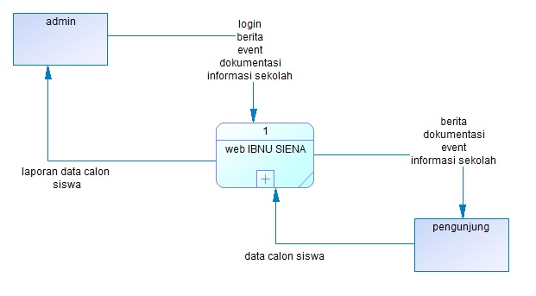

Gambar . Diagram Context Sistem Informasi sekolah

Dari diagram konteksdi atas, terdapat dua entitas yaitu :

1. Admin

Admin ke sistem dapat melakukan login dengan level akses “*root*” , dapat menginputkan data admin, berita, event, dokumentasi, informasi sekolah. Dan *output* yang diterima oleh Super Admin dari sistem yaitu berupa informasi data-data yang telah diproses, informasi data admin, berita, event, dokumentasi, informasi sekolah..

1. Pengunjung

Penginjung hanya dapat melakukan inputan mail. Dan data output yang di terima yaitu data berita, event, dokumentasi, informasi sekolah.

### *Data Flow Diagram* (DFD)

1. **Diagram Level 1**

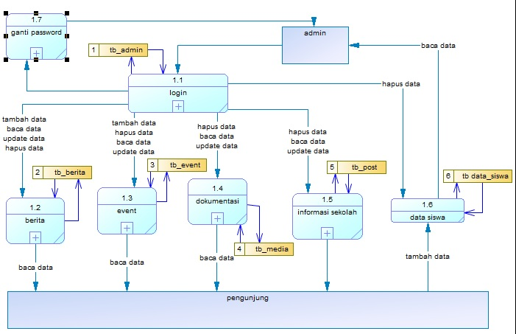

Gambar . Diagram Level 1

Dari diagram DFD level 1di atas, terdapat 7 fitur yaitu :

Login.

Berita.

Event.

Dokumentasi.

Informasi sekolah

Data siswa

1. **Diagram Proses 1 Level 2 (login)**

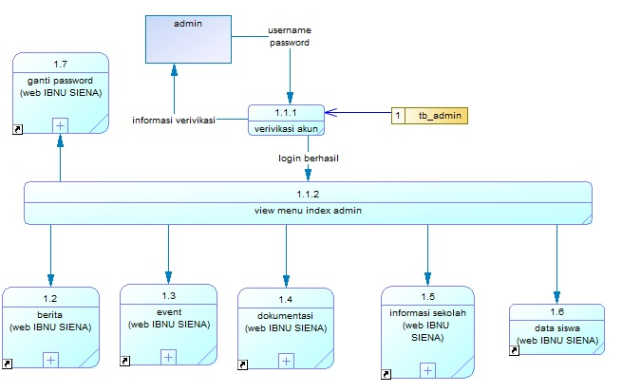

Gambar . Diagram Proses 1 Level 2

Dari diagram DFD level 2di atas Proses login hanya bias di lakukan oleh admin. Ketika user memasukan username dan password sistem akan melakukan verivikasi akun, ketika user/password salah makan akan kembali ke halaman login. ketika user dan. Dan ketika password sama makan admin akan di arahkan ke menu index view admin dan bias lanjut ke menu berita,event,document, informasi sekolah,data siswa dan ganti password.

1. **Diagram Proses 2 Level 2(berita)**

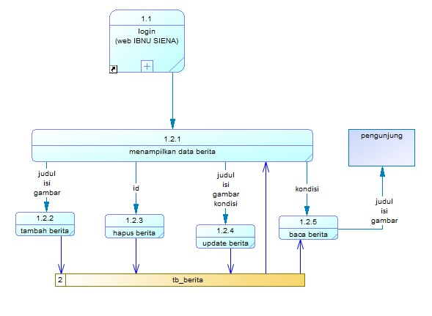

Gambar . Diagram Proses 2 level 2

Dari keterangan DFD di atas menamilkan prosses mengelola berita berikut penjelasanya:

1. Tambah berita

Admin bisa menambah berita dengan memasukan data judul isi dan gambar berita.

1. Hapus berita

Admin dapat menghapus beritadengan id berita.

1. update berita

Admin bisa mengedit data berita seperti edit judul,isi,status dan ganti gambar berita.

1. Baca beita.

Berita bisa di baca oleh admin di menu admin dan pengunjung di tampilan index.

1. **Diagram Proses 3 Level 2**

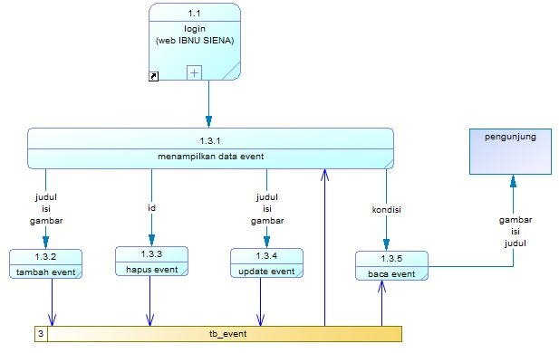

Gambar . Diagram Proses 3 Level 2

Dari keterangan DFD di atas menamilkan prosses mengelola event berikut penjelasanya:

1. Tambah event

Admin bisa menambah event dengan memasukan data judul isi dan gambar event.

1. Hapus event

Admin dapat menghapus event dengan id event

1. update event

Admin bisa mengedit data event seperti edit judul,isi,status dan ganti gambar event.

1. Baca event.

event bisa di baca oleh admin di menu admin dan pengunjung di tampilan index.

1. **Diagram Proses 4 level 2**

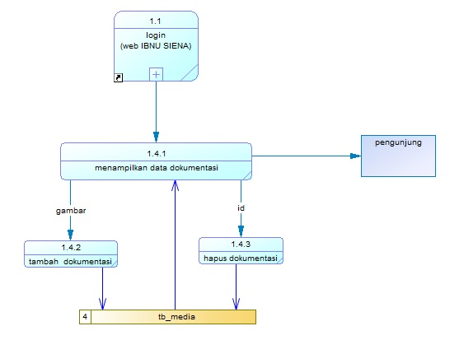

Gambar . Diagram Proses 4 Level 2

Dari keterangan DFD di atas menamilkan prosses mengelola dokumentas berikut penjelasanya:

1. Tambah dokumentasi

Admin bisa menambah dokumentasi dengan memasukan data isi dan gambar dokumentas.

1. Hapus dokumentasi

Admin dapat menghapus dokumentas id dokumentas.

1. Baca dokumentasi.

dokumentasi bisa di baca oleh admin di menu admin dan pengunjung di tampilan index.

1. **Diagram Proses 5 level 2**

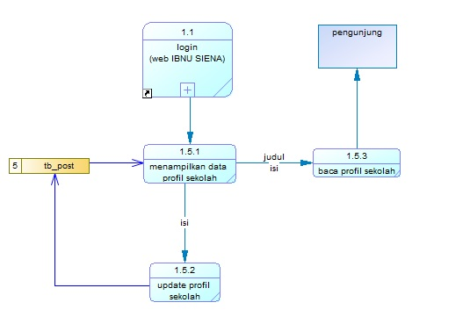

Gambar . Diagram Proses 5 Level 2

Dari keterangan DFD di atas menamilkan prosses mengelola profil sekolah berikut penjelasanya:

1. Update profil sekolah.

Admin dapat mengedit data profil sekolah.

1. Baca dokumentasi.

profil sekolah bisa di baca oleh admin di menu admin dan pengunjung di tampilan profil sekolah.

### Kamus Data

Berikut ini merupakan kamus data dari perancangan tabel dari database yang akan digunakan :

1. Tabel Admin

*Primary Key* : id_admin

*Foreign Key* : -

Fungsi : Tabel ini berfungsi untuk menyimpan data admin.

Tabel ‎0.3 Rancangan Tabel Admin

|  |  |  |
| --- | --- | --- |
| **Nama Kolom** | **Tipe Data** | **Ukuran** |
| id_admin | *Int* | 10 |
| Username | *Varchar* | 50 |
| Password | *Varchar* | 50 |

1. Tabel brtita

*Primary Key* : id_berita

*Foreign Key* : id_gambar

Fungsi : Tabel ini berfungsi untuk menyimpan data berita

Tabel ‎0.4 Rancangan Tabel Berita

|  |  |  |
| --- | --- | --- |
| **Nama Kolom** | **Tipe Data** | **Ukuran** |
| Id_berita | *integer* | 20 |
| Judul | *Varchar* | 50 |
| Isi | *Text* |  |
| Kondisi | *Varchar* | 10 |
| waktu | *Datetime* |  |
| id_gambar | *integer* | 10 |

1. Tabel event

*Primary Key* : id_event

*Foreign Key* : id_gambar

Fungsi : Tabel ini berfungsi untuk menyimpan data guru

Tabel ‎0.5 Rancangan Tabel Event

|  |  |  |
| --- | --- | --- |
| **Nama Kolom** | **Tipe Data** | **Ukuran** |
| Id_event | *integer* | 20 |
| Judul | *Varchar* | 50 |
| Isi | *Text* |  |
| Kondisi | *Varchar* | 10 |
| waktu | *Datetime* |  |
| Id_gambar | *integer* | 10 |

1. Tabel media

*Primary Key* : Id_media

*Foreign Key* : -

Fungsi : Tabel ini berfungsi untuk menyimpan data murid.

Tabel ‎0.6 Rancangan Tabel Media

|  |  |  |
| --- | --- | --- |
| **Nama Kolom** | **Tipe Data** | **Ukuran** |
| Id_media | *integer* | 10 |
| Nama_media | *Varchar* | 100 |
| Jenis | *Varchar* | 10 |

1. Tabel Post

*Primary Key* : Id_post

*Foreign Key* : -

Fungsi : Tabel ini berfungsi untuk menyimpan data mail

Tabel ‎0.3 Rancangan Tabel Post

|  |  |  |
| --- | --- | --- |
| **Nama Kolom** | **Tipe Data** | **Ukuran** |
| Id_post | *integer* | 20 |
| Judul | *Varchar* | 50 |
| Isi | *Text* |  |
| Kondisi | *Varchar* | 10 |
| waktu | *Datetime* |  |
| id_gambar | *integer* | 10 |

## Perancangan Data Base

### Entity Relationship Diagram (ERD)

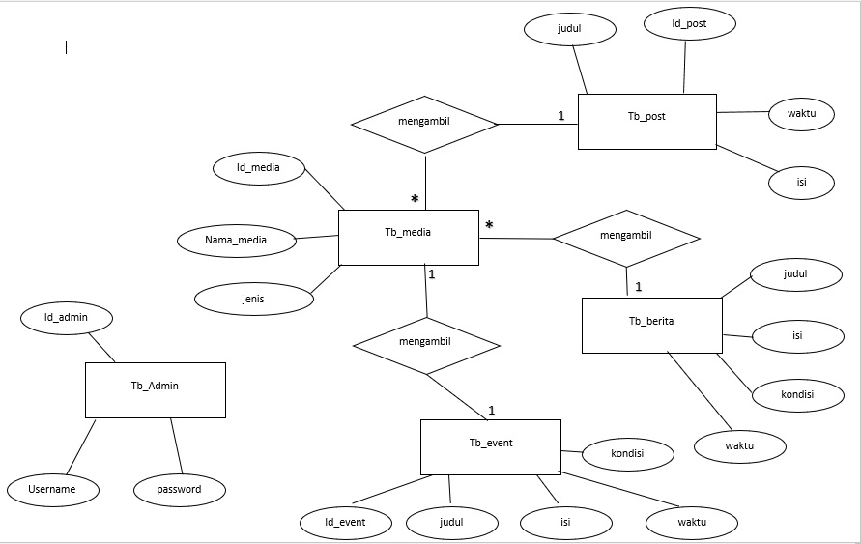

Tabel ‎0.4 Entity Relationship Diagram (ERD)

## Perancangan Antar Muka

### Halaman Untuk Pengunjung

Gambar 4.6.1.1 Perancangan Tampilan Halaman index

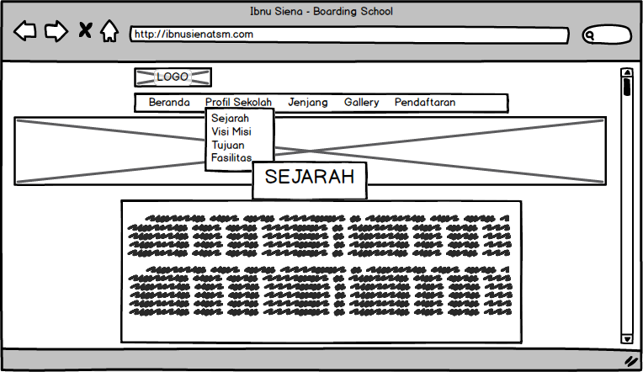

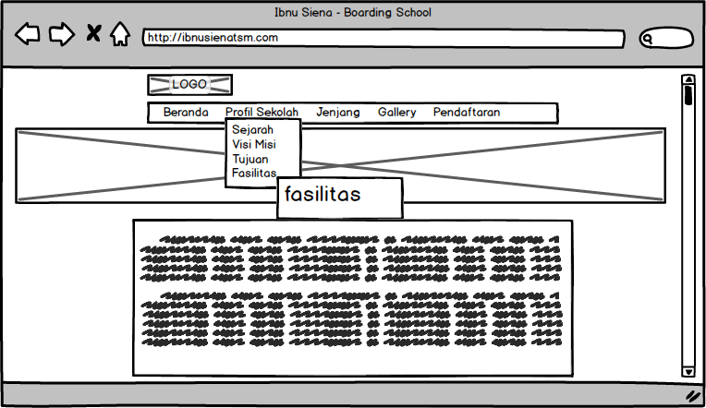Gambar 4.6.1.2 Perancangan Tampilan Halaman Sejarah

Gambar 4.6.1. 3 Perancangan Tampilan Halaman fasilitas

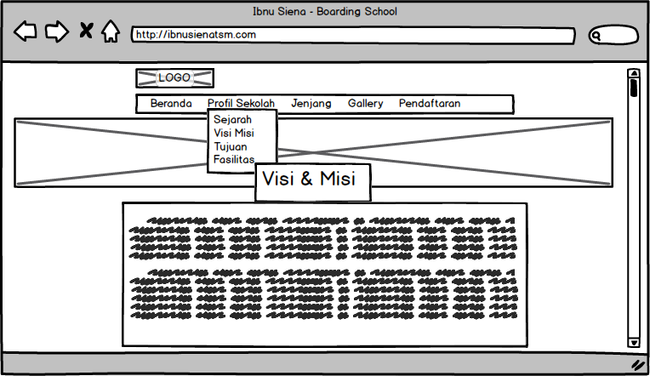

Gambar 4.6.1.4 Perancangan Tampilan Halaman Visi dan Misi

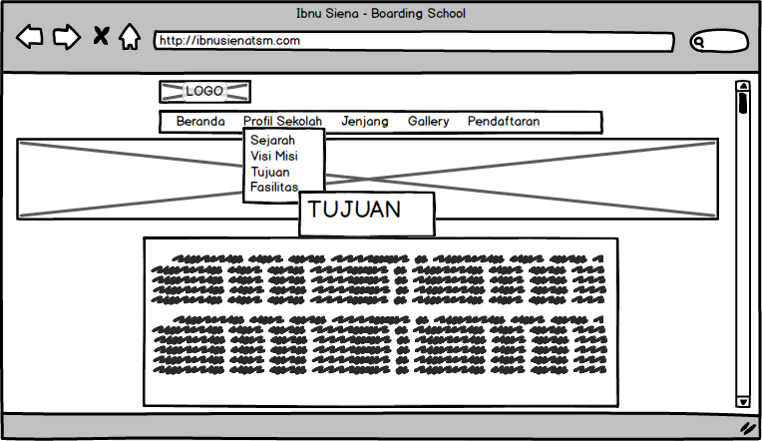

Gambar 4.6.1.5 Perancangan Tampilan Halaman tujuan

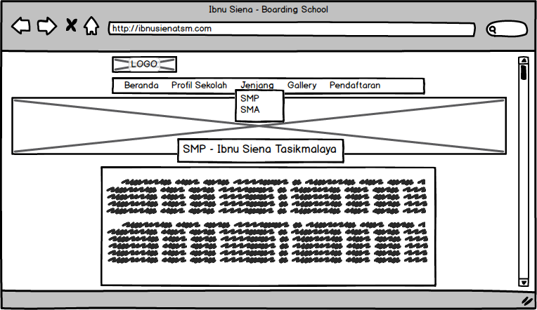

Gambar 4.6.1.6 Perancangan Tampilan Halaman SMP

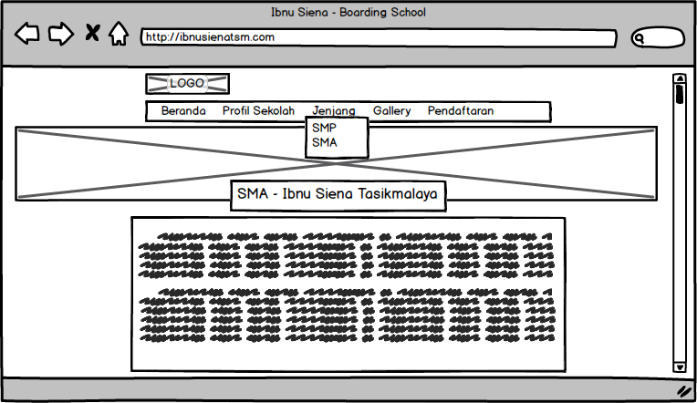

Gambar 4.6.1.7 Perancangan Tampilan Halaman SMA

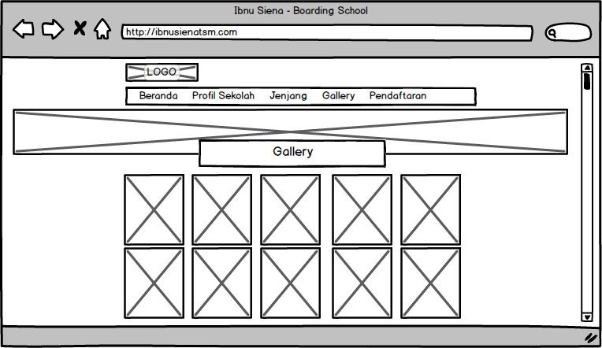**Gambar 4.6.1.8** **Perancangan Tampilan Halaman Galery**

### Halaman menu Admin

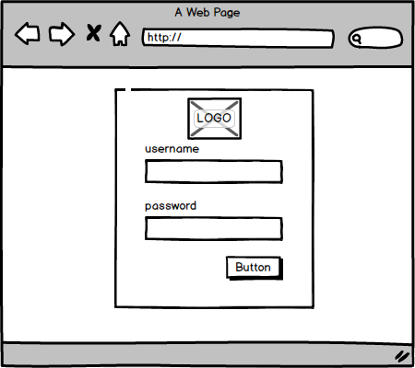

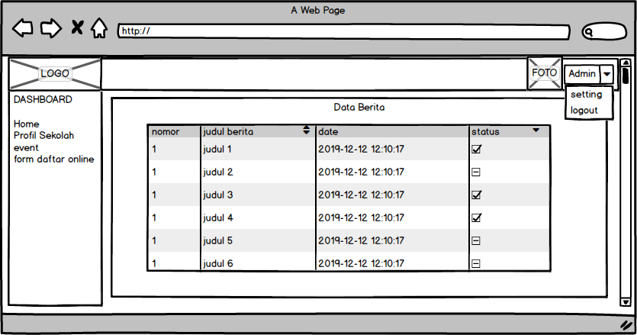Gambar 4.6.1.9 Perancangan Tampilan login

**Gambar 4.6.1.10 Perancangan Tampilan Data Berita**

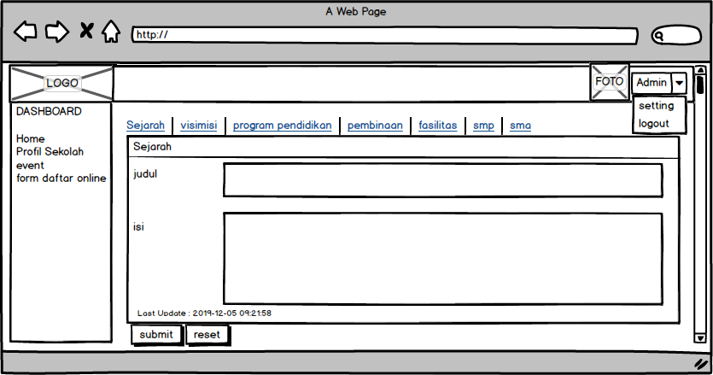Gambar 4.6.1.11 Perancangan Tampilan Halaman profil sekolah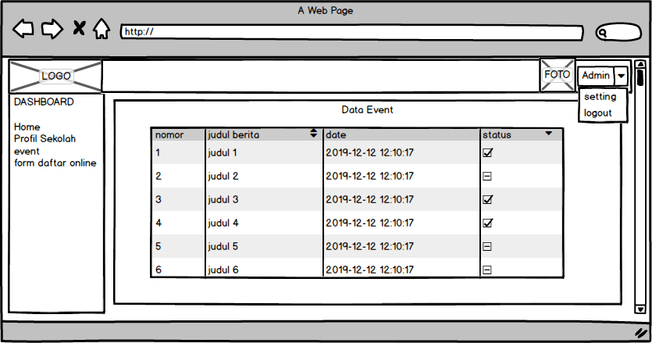

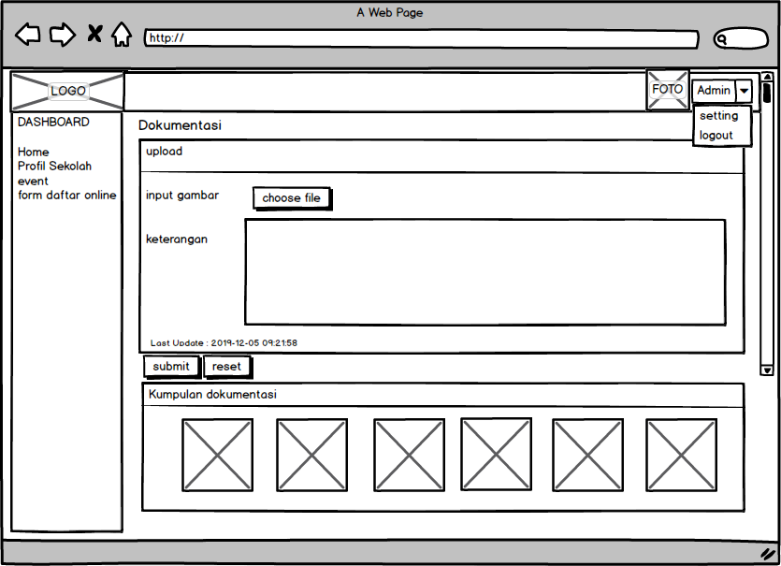Gambar 4.6.1.12 Perancangan Tampilan Halaman Event

Gambar 4.6.1.13 Perancangan Tampilan Halaman profil sekolah

# BAB V IMPLEMENTASI

## Persiapan Implementasi

Setelah sistem dianalisis dan didesain secara rinci, dilakukan tahap implementasi dan pengujian. Implementasi merupakan tahap meletakkan sistem sehingga siap untuk dioperasikan. Implementasi bertujuan untuk mengkonfirmasi modul-modul sehingga pengguna dapat memberikan masukan kepada pembangun aplikasi.

### Persiapan Perangkat Keras (*Hadware)*

Hardware pendukung yang dipakai selama pembuatan aplikasi mempuyai spesifikasi sebagai berikut :

1. Processor AMD A12-9720 APU with AMD Radeon R7 Graphic (4 CPUs),~2.7 GHz
2. Installed memory (RAM) 8.00 GB.
3. Hardisk 1TB.
4. Monitor, *Mouse, Keyboard,* USB.

### Persiapan Perangkat Lunak (*Software*)

Perangkat lunak pendukung yang digunakan dalam pembuatan aplikasi ini adalah :

1. Sistem operasi Windows 10 Pro 64 bit
2. Aplikasi *browser* (Google Chrome, Mozilla Firefox)
3. Aplikasi *text editor* (Visual Studio Code)
4. XAMPP Control Panel v3.2.2
5. Aplikasi *mockup* design (Balsamiq Mockup)
6. Aplikasi pemodelan (Power Designer 15)
7. Framework Bootstrap

### Implementasi Basis Data

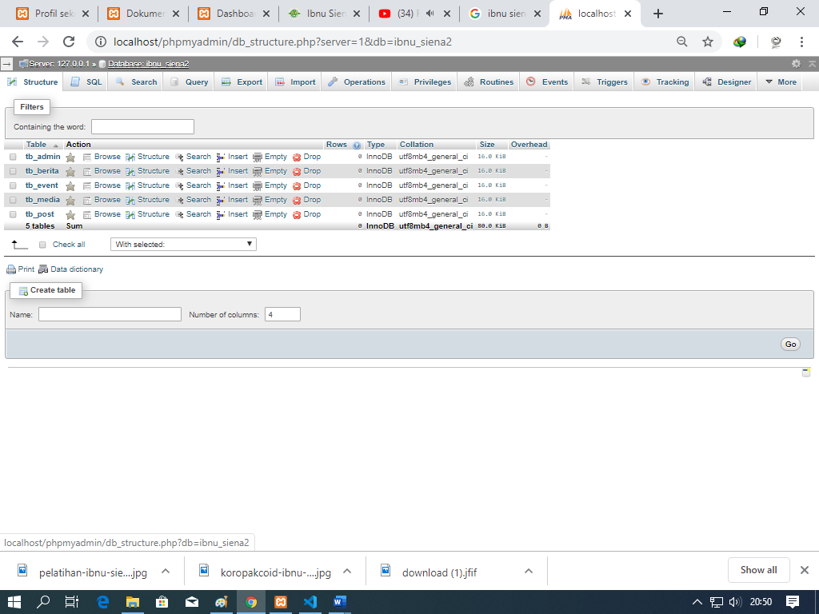 Berikut adalah tabel keseluruhan dari Sistem Informasi Sekolah di Pondok Pesantren IBNU SIENA Tasikmalaya :

Gambar 5.1.3.1 Tabel Database Sistem Informasi Sekolah

## Implementasi Antar Muka (*User Interfaces*)

### Login

Halaman ini merupakan halaman tampilan awal sistem informasi sekolah. Pengguna dapat login sebagai Admin yang nantinya akan dialihkan ke halaman utama beranda Admin Panel.

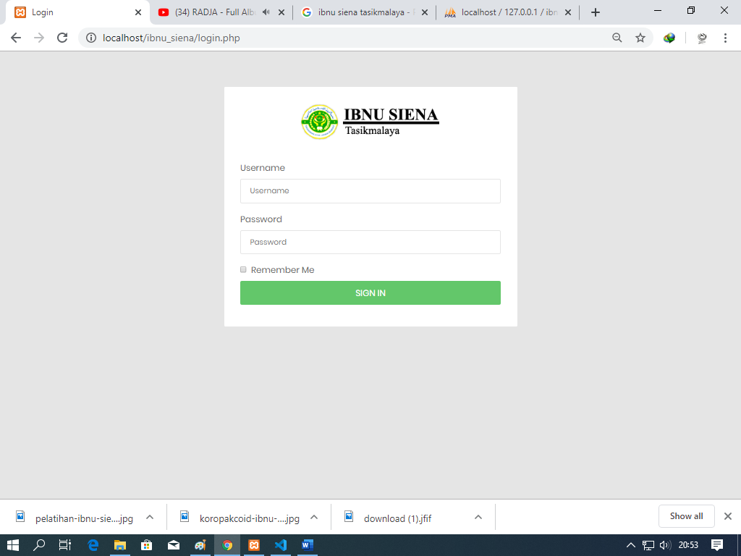

Gambar 5.2.1.1 Halaman login

### Halaman Utama Admin Panel

Jika proses login berhasil maka akan ditampilkan halaman beranda utama admin panel yang berisi sub-sub menu yang ada pada sistem informasi sekolah.

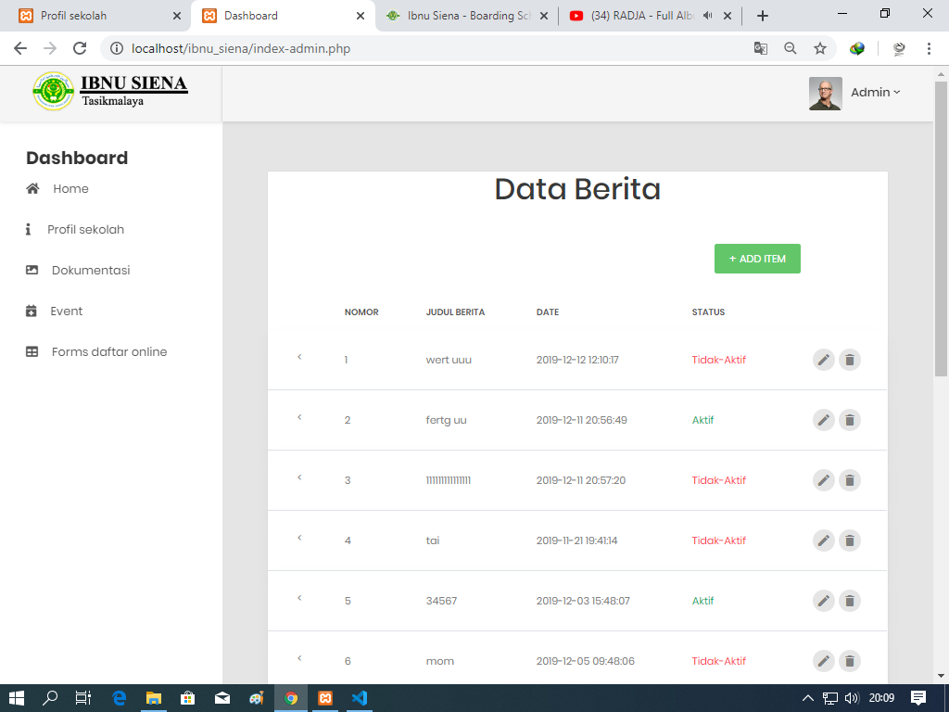

Gambar ‎5.2.1.2 Halaman Utama Admin Panel (data berita)

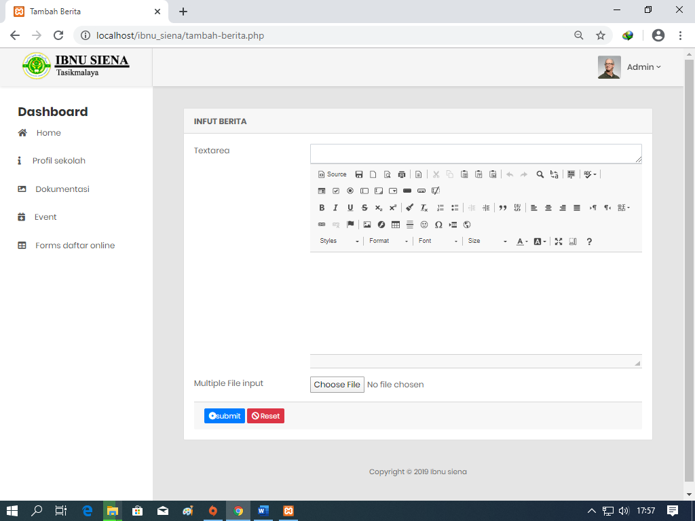

Gambar 5.2.1.3 Halaman tambah berita (data berita)

Jika ingin menambahkan data berita sekolah silahkan pilih tambah lalu akan di alihkan pada halaman tambah berita lalu isi berita dan pilih gambar lalu submit.

### Halaman Pengelolaan Profil Sekolah

Halaman ini berisi tentang pengelolaan data profil sekolah mulai dari menambahkan sejarah , visi dan misi, program Pendidikan, Pembinaan, fasilitas, profil smp dan profil sma.

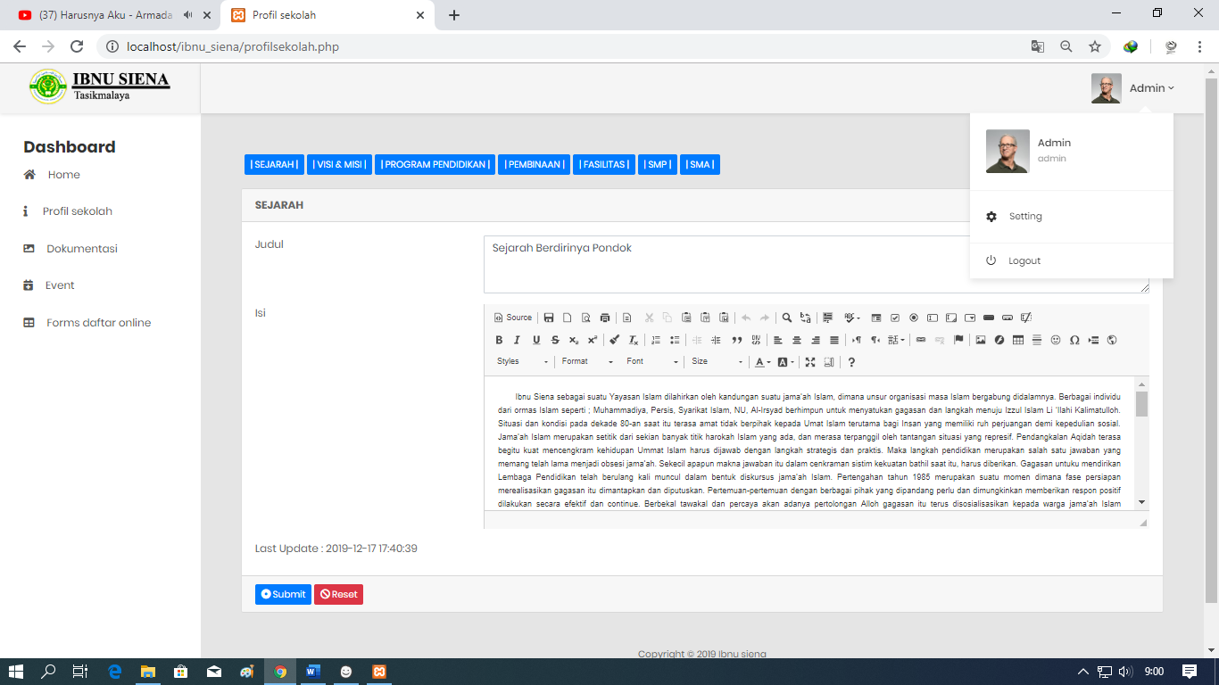

Gambar 5.2.1.4 Halaman Tabel Data admin

Jika ingin menambahkan data profil sekolah silahkanpilih menu menu di atas lalu isi *kolom textarea* di bawahnya, kemudian submit.

### Halaman Pengelolaan Dokumentasi

Halaman ini berisi tentang pengelolaan Dokumentasi. Adapun untuk cara menambahkan dan menghapus Dokumentasi, caranya klik choose file pilih gambar lalu klik upload, lalu tambahkan keteranganta lalu submit.

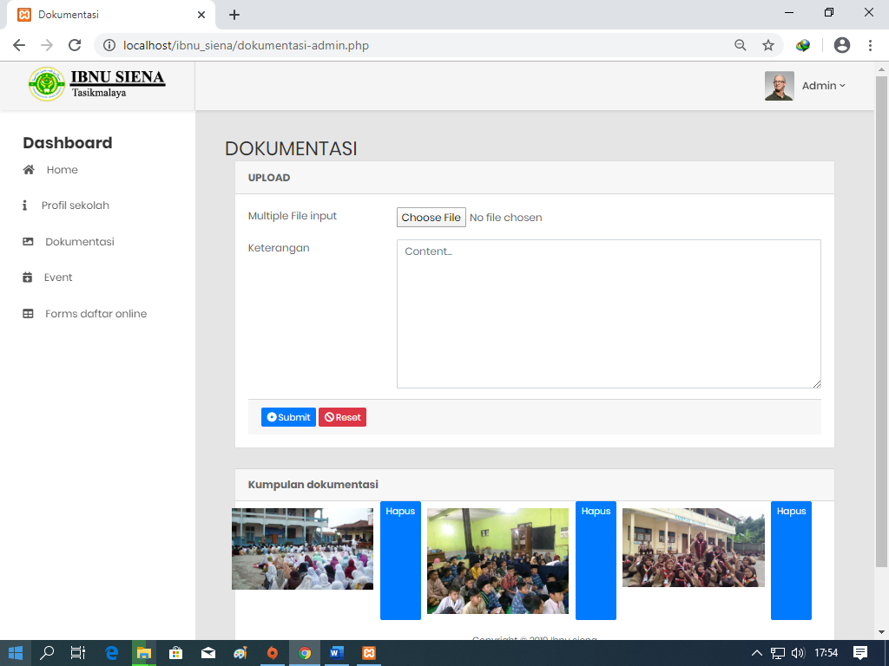

Gambar ‎5.2.1.5 Halaman Dokumentasi

### Halaman Pengelolaan Event

Halaman ini berisi tentang pengelolaan data event. Adapun untuk cara menambahkan, mengedit, dan menghapus data guru, caranya masih sama seperti proses pada pengeloalaan data berita.

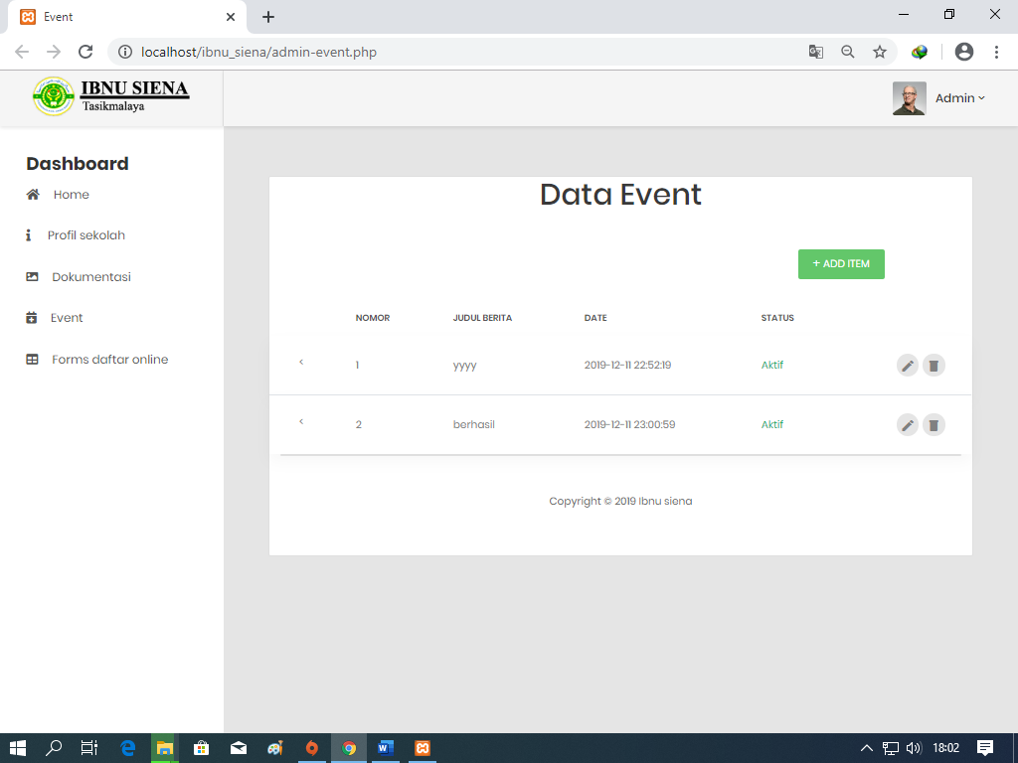

Gambar ‎5.2.1.6 Halaman tabel data event

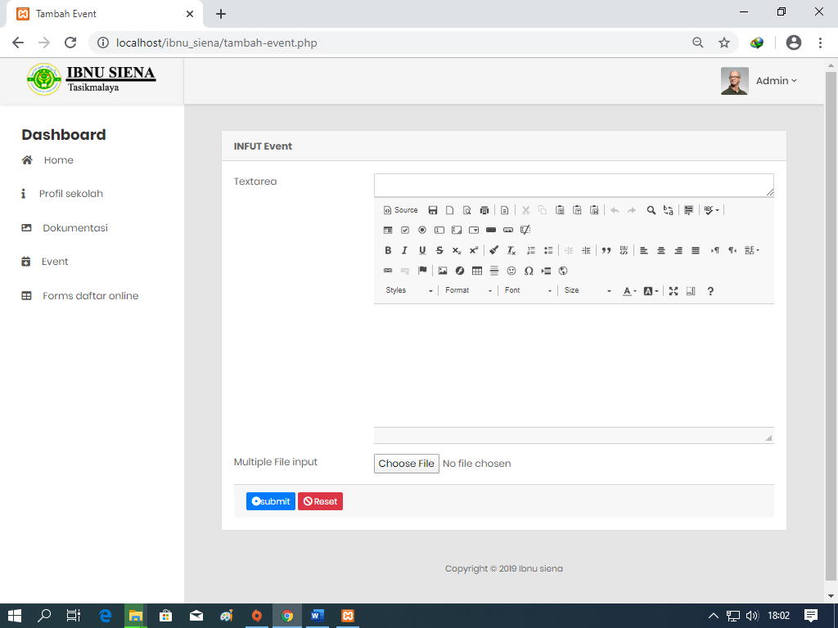

**Gambar** **‎5.2.1.7 Halaman tambah event**

### Halaman Pengunjung.

Halaman ini menampilkan informasi event dan berita untuk para pengunjung .

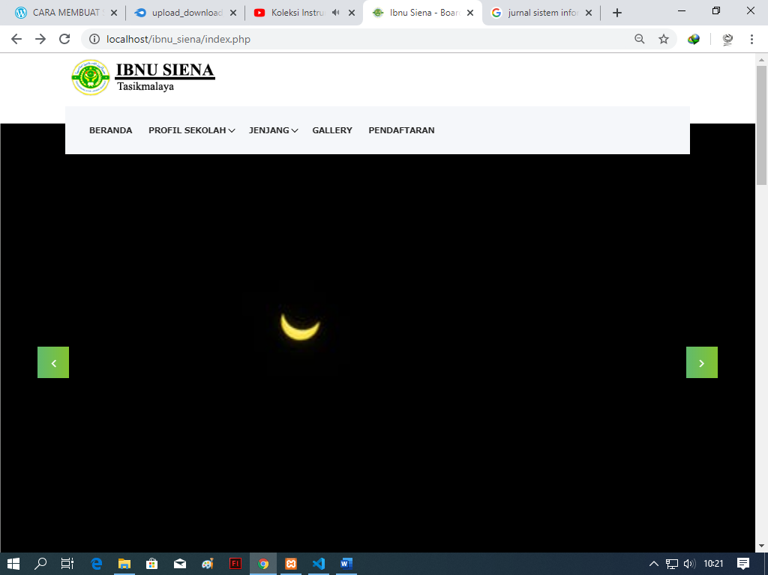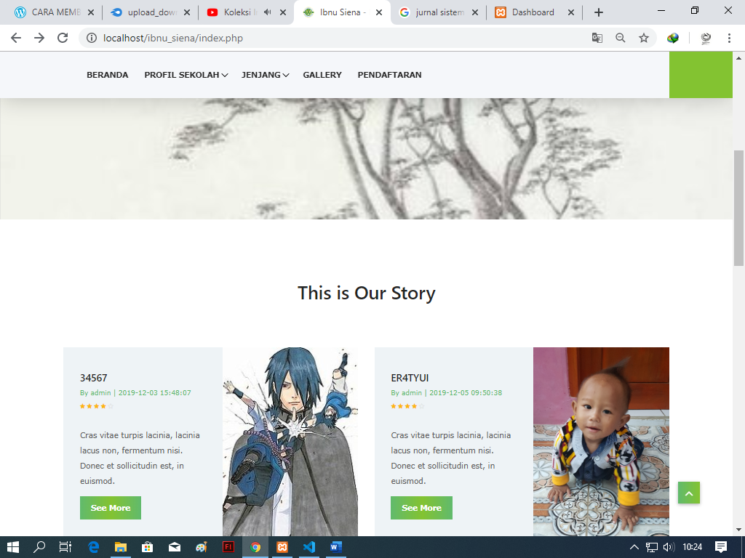

Gambar ‎5.2.1.8 Halaman pengunjung

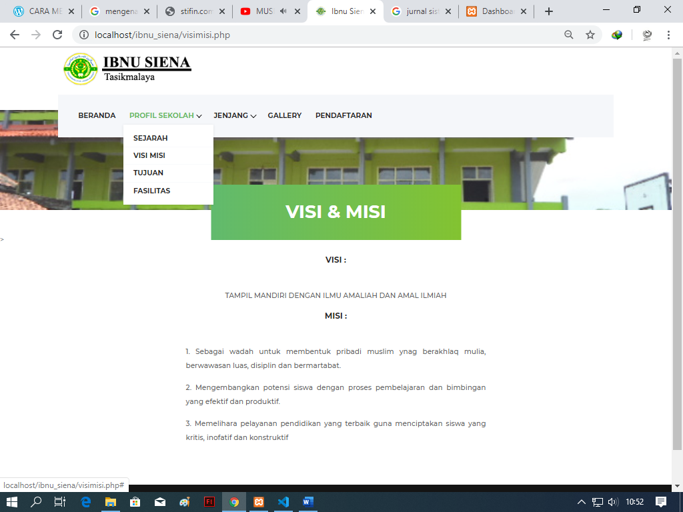

Gambar ‎5.2.1.9 Halaman sejarah,visi misi,tujuan, fasilitas

Pada halaman ini pengunjung dapat melihat informasi sejarah pondok,, visi misi,tujuan dan pasilitas.

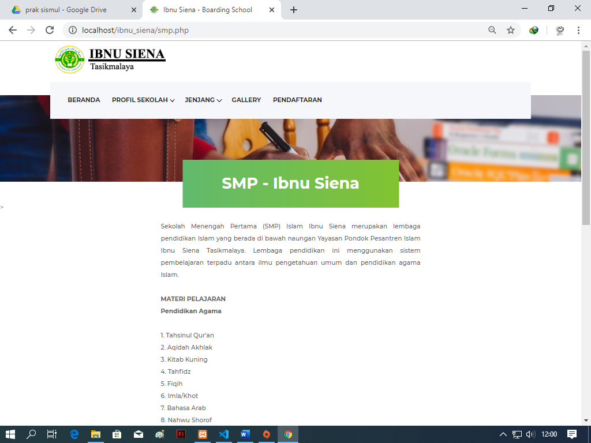

Gambar 5.2.110 Halaman profil SMP dan SMA

Pada halaman ini pengunjung dapat melihat informasi profil smp dan sma.

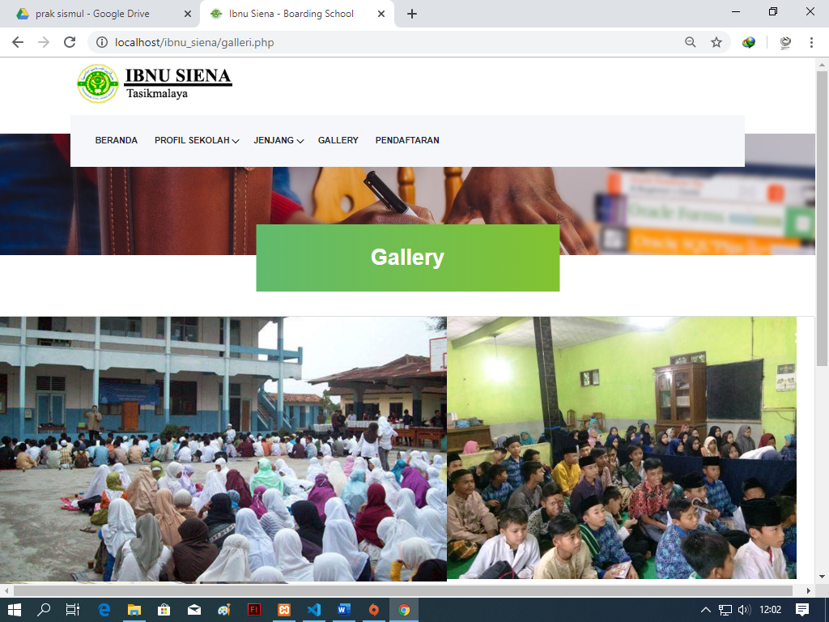Gambar 5.2.1.11 Halaman Galery

Pada halaman ini pengunjung dapat melihat galery.

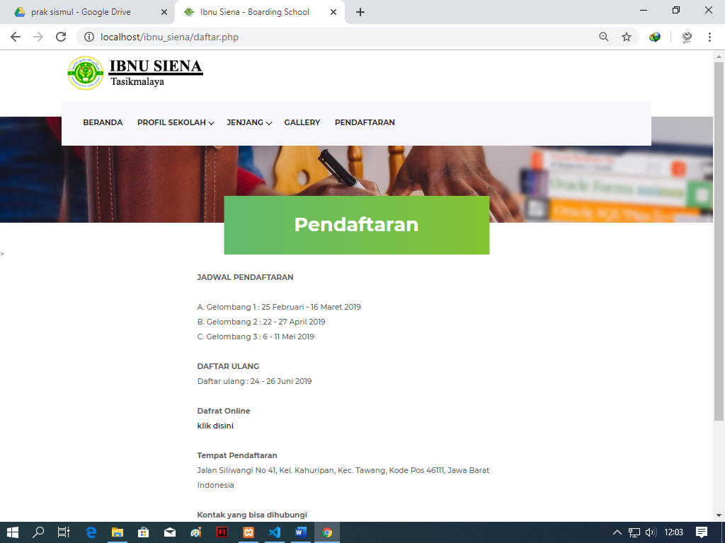

**Gambar** **‎5.2.1.12 Halaman informasi PPDB**

Pada halaman ini pengunjung dapat melihat informasi penerimaan santri baru.

## Pengujian Aplikasi

Table ‎0.1 Hasil Pengujian Aplikasi

|  |  |  |  |  |
| --- | --- | --- | --- | --- |
| **No** | **Item Uji** | **Skenario Pengujian** | **Hasil Uji** | **Keterangan** |
| 1. | Login Admin | Login Dengan Username Dan Password | Berhasil | Login Sukses Dan Masuk Halaman Utama |
| Login Dengan Username Dan Password Yang Salah | Berhasil | Notifikasi Username Dan Password Yang Salah |
| 2. | Mengelola Data berita | Mengklik EditProfile | Berhasil | Menampilkan *List* Data berita |
| Mengisi Form berita dengan judul,isi gambar dan memilih kondisi | Berhasil | Notifikasi  Berhasil |
| Mengklik Aksi Hapus | Berhasil | Data Hilang Terhapus |
| 3. | Mengelola Data event | Mengklik EditProfile | Berhasil | Menampilkan *List* Data event |
| Mengisi Form event dengan judul,isi gambar dan memilih kondisi | Berhasil | Notifikasi  Berhasil |
| Mengklik Aksi Hapus | Berhasil | Data Hilang Terhapus |
| 4. | Mengelola Data  galery | Klik pilih gambar lalu isi keterangan lalu upload | Berhasil | Berhasil Upload |
| Hapus gambar galeri | Berhasil | Notifikasi Data Berhasil di hapus |
| 5. | Mengelola Data profil sekolah | Mengisi Form profil sekolah isi gambar dan memilih kondisi | Berhasil | Menampilkan Data profil sekolah |
| 6. | Formulir pendaftaran | MengklikMenu Data Jurusan | Berhasil | Menampilkan Data Jurusan |
| Masuk gogle form dan memasukan data | Berhasil | Menampilkan Data calon siswa |
|  |  |  |  |  |

# BAB VI PENUTUP

## Kesimpulan

Setelah menyelesaikan penulisan laporan kerja praktik dan melakukan pengamatan pada PONDOK PENSANTREN IBNU SIENA dalam pembuatan *website* sistem informasi sekolah maka kesimpulan dalam penulisan laporan kerja praktik ini yaitu:

1. *Website* Sistem Informasi sekolah PONDK PESANTREN IBNU SIENA tasikmalaya merupakan *website* yang memberikan pelayanan dalam penginformasian mengenai kegiatan kegiatan di PONDOK PESANTREN IBNU SIENA.

## Saran

Dengan keterbatasan kemampuan dan pengetahuan yang dimiliki, terdapat beberapa saran untuk pengembangan perangkat lunak ini, diantaranya sebagai berikut:

* + - 1. *Design* web yang dapat diperbaiki sehingga program yang dibuat menjadi lebih menarik.
      2. Update Database yang dapat menampung lebih banyak data untuk website ini.
      3. Melakukan integritas dengan sistem informasi yang lainnya.

# DAFTAR PUSTAKA

[1]Fathansyah. (2015). *Basis Data.* Informatika.

[2]Himasis. (2018, Februari). Dipetik Desember 2018, dari Pengenalan Mysql: http://himasis.org/artikel/39-pengenalan-mysql

[3]Himawan. (2018, Maret). Dipetik Desember 2018, dari BEBERAPA HAL TENTANG WEBSITE YANG MENARIK UNTUK ANDA KETAHUI: https://blog.nusantarahost.co.id/beberapa-hal-tentang-website-yang-menarik-untuk-anda-ketahui/

[4]Kurnia, A. B. (2012). *Rekayasa Perangkat Lunak - Prototype Model.*

[5]Oliviagnesantoso. (2016, Februari). Dipetik Desember 2018, dari Pengertian Website dan Contohnya: https://oliviaagnez.wordpress.com/2016/02/18/pengertian-website-dan-contohnya/

[6]Rizki, F. (2011, Desember). Dipetik Desember 2018, dari MACAM - MACAM JENIS WEBTIPE WEB DINAMIS BERDASARKAN FUNGSI, FITUR, DAN TUJUAN PEMBUATANNYA: http://firarizki.blogspot.com/2011/12/macam-macam-jenis-webtipe-web-dinamis.html

[7]Shalahuddin, M. (2015). *Rekayasa Perangkat Lunak : Terstruktur dan Berorientasi Objek.* Bandung: Informatika.

[8]Studio, D. J. (2008). *Seri Penuntun Praktis : Join Multiply!* Jakarta: PT. Elex Media Komputindo.

[9]Sukmadinata. (2006). *Metode Penelitian Pendidikan.* Bandung.

[10]Tn. (2010, Januari). Diambil kembali dari www.triwahyudi.tk Bisa Karena Biasa: https://twysoft.wordpress.com/author/twysoft/page/2/

[11]Tn. (2016, April). Retrieved Desember 2018, from Macam-Macam Model Pengembangan Perangkat Lunak dan Contoh Penerapan: https://www.angon.co.id/news/uncategorized/model-model-pengembangan-perangkat-lunak-beserta-contoh-penerapannya

[12]Tn. (2016, Januari). Diambil kembali dari Balsamiq Mockup: http://enggar.net/2016/01/balsamiq-mockup/

[13]Tn. (2018, November). Dipetik Desember 2018, dari Wikipedia Ensiklopedia Bebas: https://id.wikipedia.org/wiki/Situs_web

[14]Tn. (2018, November). *HTML*. Dipetik 2018, dari Wikipedia Ensiklopedia Bebas: https://id.wikipedia.org/wiki/HTML

[15] Khaerul Anam, Asep Taufik Muharram. 2018. ANALISA DAN PERANCANGAN SISTEM INFORMASI AKADEMIK BERBASIS WEB PADA MI AL-MURSYIDIYYAH AL-‘ASYIROTUSSYAFI’IYYAH

# LAMPIRAN